МІНІСТЕРСТВО АГРАРНОЇ ПОЛІТИКИ ТА ПРОДОВОЛЬСТВА УКРАЇНИ
СУМСЬКИЙ НАЦІОНАЛЬНИЙ АГРАРНИЙ УНІВЕРСИТЕТ

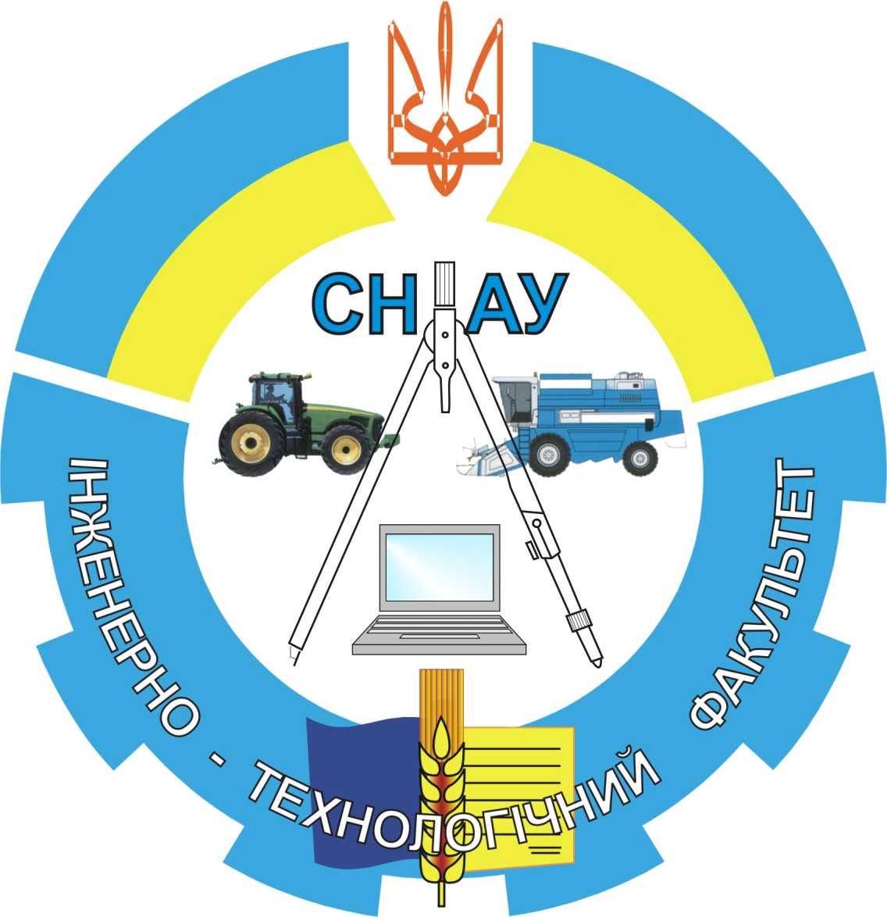

ТЕПЛОЕНЕРГЕТИЧНІ УСТАНОВКИ І СИСТЕМИ

Конспект лекцій

м. Суми 2012

МІНІСТЕРСТВО АГРАРНОЇ ПОЛІТИКИ ТА ПРОДОВОЛЬСТВА УКРАЇНИ
СУМСЬКИЙ НАЦІОНАЛЬНИЙ АГРАРНИЙ УНІВЕРСИТЕТ
Кафедра енергетики в АПК

ТЕПЛОЕНЕРГЕТИЧНІ УСТАНОВКИ І СИСТЕМИ

Конспект лекцій
для студентів 4 курсу
напряму підготовки 6.100101 «Енергетика та електротехнічні
системи в АПК» денної і заочної форми навчання

м. Суми 2012

УДК 631.37 : 658.264 (073)

Укладачі: кандидат технічних наук, доцент кафедри «Енергетики в АПК» Сіренко В.Ф.; асистент кафедри «Енергетики в АПК» - Чепіжний А.В.

Теплоенергетичні установки і системи. Конспект лекцій для студентів 4 курсу
напряму підготовки 6.100101 «Енергетика та електротехнічні системи в АПК». – Суми, 2012. - 72 с., табл. 8. - Бібл. 8.

В конспекті лекцій представлені теоретичні і практичні відомості з використання джерел теплової енергії; використання газового середовища як робочого тіла, так і палива; проектування і експлуатації систем теплогенерування
необхідні для засвоєння дисципліни: «Теплоенергетичні установки і системи » і підготовки до виконання курсового проекту із розробки теплосилового обладнання для студентів напряму підготовки: 6.100101 “ Енергетика та електротехнічні системи в агропромисловому комплексі ”.

Рецензенти: Зав. кафедри «Експлуатації техніки» СНАУ, к.т.н., доцент
Саржанов О.А.
Зав. кафедри «Охорони праці» СНАУ, к.т.н., доцент
Шандиба О.Б.

Відповідальний за випуск: Сіренко В.Ф

Друкується за рішенням вченої ради ННІТІ СНАУ
(протокол №9 від «22»травня 2012 р.)

© Сумський національний аграрний університет, 2012 р.

ЗМІСТ

Лекція 1. Вступ. Джерела теплової енергії……………………………………….…4
Лекція 2. Паливо…………………………………………………………………………7
Лекція 3. Основи теорії горіння органічного палива……………………………..…16
Лекція 4. Горіння газоподібного палива………………………………………….. 24
Лекція 5. Котельні установки. Тепловий та ексергетичний баланси котельного агрегата…………………………………………………………………………..……28
Лекція 6. Топкове обладнання. Парові та водогрійні котли………………34
Лекція 7. Допоміжне обладнання котельної установки…………………………48
Лекція 8. Водне господарство та водний режим котлів…………………………..53
Лекція 9. Зовнішнє обладнання котлоагрегатів……………………………………58

Лекція 1. Вступ. Джерела теплової енергії.
План
1.Загальні відомості.
2. Джерела теплової енергії.
3. Енергетичні ресурси

ВСТУП

Теплова енергія є одним з основних видів енергії, що споживає людство. Вона забезпечує роботу і розвиток промислового та сільськогосподарського виробництва, створює сприятливі умови для життя та діяльності населення.
Провідною є роль теплової енергії також у загальному енергетичному балансі сільських районів (близько 80%). Основні споживачі теплоти — це тваринницькі комплекси та теплиці. Величезна кількість її витрачається на опалення та вентиляцію приміщень, створення мікроклімату в сховищах, на сушіння і переробку сільськогосподарської продукції та на інші цілі.
Система теплопостачання сільського господарства має характерні особливості; їй притаманні відокремленість та різноманітність споживачів теплоти, нерівномірний характер теплових навантажень. Тому в одних сферах сільськогосподарського виробництва та побуту передбачається децентралізоване, а в інших — централізоване теплопостачання.
Ефективне вирішення проблеми енергозабезпечення сільського господарства можливе лише за умови врахування усіх особливостей теплоспоживання, а також сучасних досягнень в галузі енергозберігаючих технологій сільськогосподарського виробництва. Одним з ефективних шляхів економії в сільському господарстві дефіцитного органічного палива є використання відновлюваних та вторинних енергетичних ресурсів.
Можна з упевненістю прогнозувати збільшення попиту на установки та пристрої, що використовують нетрадиційні відновлювані джерела енергії. Зазначимо, що нині в країнах Європи, США та інших кількість вітроустановок, сонячних колекторів, фотоелектричних і теплонасосних установок, геотермальних та біоенергетичних систем досить велика і постійно зростає.
Україна має також величезні ресурси відновлюваних джерел енергії. Тому їх використання є однією з найактуальніших проблем. Зокрема, для фермерських господарств енергетичні установки на базі нетрадиційних відновлюваних джерел — це не тільки шлях до економії вуглеводневого палива, електроенергії, але й можливість розвиватись в районах, віддалених від джерел централізованого енергопостачання. Відновлювані джерела енергії екологічно чисті, сприяють зменшенню забруднення навколишнього середовища.
У вирішенні питань теплопостачання велика роль належить газифікації сільської місцевості. А газифікація сіл, що постраждали внаслідок аварії на ЧАЕС, дозволяє зменшити використання місцевого органічного палива (дрова, торф) і тим самим зменшити забруднення радіонуклідами помешкань та присадибних ділянок.
Сьогодні в сільському господарстві використовується різноманітне теплоенергетичне обладнання, оснащене сучасними системами регулювання та автоматичного керування. У багатьох господарствах експлуатуються котли середньої та великої потужності, розгалужені мережі теплопостачання. Постійно також зростають потужності теплогенеруючих установок, підвищуються вимоги щодо економії паливно-енергетичних ресурсів та охорони навколишнього середовища. У зв'язку з цим значно зростає роль інженерів-енергетиків.

1. Загальні відомості

Енергетика є важливою частиною сучасного виробництва. Вона включає в себе одержання, переробку, перетворення, транспортування і використання енергоресурсів і енергоносіїв усіх видів.
У загальному випадку розрізняють такі основні стадії трансформації первинних енергетичних ресурсів: добування, видобуток або пряме використання первинних природних ресурсів енергії (відновлюваних або невідновлюваних); переробка первинних ресурсів; транспортування первинних ресурсів або перетворених видів енергії; перетворення енергії ресурсів на електричну або теплову; використання енергії.
Розвиток енергетики впливає на різні компоненти природного середовища: атмосферу (споживання кисню, викид газів, пари, надлишку теплоти і твердих часток); гідросферу (споживання води, забруднення рік та озер тощо) і літосферу (споживання викопного палива, зміни ландшафту та водного балансу, викиди на поверхню землі токсичних речовин тощо). Тому досить актуальною є проблема взаємовпливу енергетики і довкілля. Ця проблема охоплює три аспекти: енергетику як об'єкт, що впливає на навколишнє середовище; оточуюче середовище як об'єкт, що визначає можливості розвитку економіки; взаємодію цих двох об'єктів.
Системи теплопостачання — це комплекси пристроїв, що продукують теплову енергію і доставляють її (у вигляді пари, гарячої води або підігрітого повітря) споживачеві. Елементом системи є теплогенеруючий пристрій.
Теплогенеруючим пристроєм називають сукупність пристроїв та механізмів для виробництва теплової енергії у вигляді водяної пари, гарячої води або підігрітого повітря.
2. Джерела теплової енергії

Джерело енергії, в тому числі і теплової,— це речовина, енергетичний потенціал якої достатній для перетворення в інші види з метою наступного ефективного та доцільного використання. Енергетичним потенціалом речовини називається параметр, що дозволяє оцінити принципіальну можливість і доцільність її використання як джерела енергії. Енергетичний потенціал виражається у джоулях (Дж) або кіловат-годинах (кВт(тепл.)*год).
1 кВт(тепл.)*год=3600 кДж.
Джерела енергії поділяють на первинні та вторинні. До первинних відносять джерела, що є результатом природних процесів. їх енергетичний потенціал не залежить від діяльності людини. Первинними джерелами енергії є: викопні горючі речовини, ядерне паливо, термальні води, сонце, вітер, ріки, океани тощо.
Вторинними джерелами енергії є побічні продукти діяльності людини: гарячі відходи промислових підприємств і теплових станцій у вигляді газів, пари та води; скидна теплота компресорних станцій магістральних газопроводів у вигляді газів, пари і води; нагріті вентиляційні викиди; відходи сільськогосподарського виробництва тощо.
Первинні джерела енергії поділяють на невідновлювані та відновлювані. До невідновлюваних первинних джерел енергії відносять викопні горючі речовини, уран та торій. Відновлювані первинні джерела енергії є продуктами діяльності і процесів на Землі: вітер, водні ресурси, океан, гідро- та петротермальні джерела, рослинні продукти біологічної діяльності на Землі (деревина та інші рослинні речовини на Землі, у морях, океанах), а також енергія Сонця. Якщо буде вирішене питання практичного використання термоядерної енергії синтезу речовин, людство буде мати невичерпне первинне джерело енергії.

3. Енергетичні ресурси

За ступенем розвіданості енергетичні ресурси поділяють на три категорії — А, В, С. Записи категорії А добре розвідані та підготовлені до видобутку; категорії В — геологічно обґрунтовані та відносно добре розвідані; категорії С — передбачувані запаси, встановлені за геологічними прогнозами та географічними даними.
Крім цього, користуються також поняттям загальногеологічних прогнозованих запасів, що визначають на основі геологічних розрахунків і використовують для оцінки наявних ресурсів на далеку перспективу.
Нині понад усе використовують ресурси органічних палив (до 90 % всіх використовуваних енергетичних ресурсів).
Найбільші енергетичні ресурси органічного палива зосереджені у вугіллі. Прогнозовані геологічні ресурси кам'яного та бурого вугілля у світі становлять 6000—15000 млрд. тонн умовного палива (це єдиний еквівалент всіх видів палива за теплотою згоряння). Розрахункова теплота згоряння умовного палива дорівнює 29,308 МДж/кг., що відповідає 175700—460550 ЕДж (1 ЕДж = 18*10¹⁸ Дж). Розвідані запаси вугілля дорівнюють 600—680 млрд. т у. п., тобто 5—10 % їх загальногеологічних запасів. Майже 90 % розвіданих запасів вугілля зосереджені у країнах СНД, США та КНР. Великі запаси високоякісного вугілля є в Україні.
Геологічні ресурси нафти у світі складають 280— 515 млрд. т у. п., або 8380—15100 ЕДж, тобто у 20—30 рази менше, ніж вугілля. З цією кількості розвідані запаси дорівнюють 130—131 млрд. т у. п. При добуванні нафти ступінь видобутку її з пласта звичайно не перевищує 40 % .запасів родовища. До запасів нафти відносять бітулюзні піски та нафтоносні сланці. їх запаси у 2—3 рази більші під ресурсів традиційної нафти.
Останнім часом перспективні глибоководні морські та арктичні родовища нафти. їх запаси становлять 230 млрд. т.
Ресурси природного разу на Землі оцінюються у 180— 315 млрд. то що відповідає 5200—9200 ЕДж. Розвідані запаси складають 40—55% загальногеологічних ресурсів. Вони розподілені таким чином: у країнах СНД —10%, Близького Сходу — 25 %, Північної Америки — 10 %,
Ресурси урану U=235, що економічно доцільно використовувати для потреб енергетики, у світі оцінюються у 155 млрд. т у. п., тобто 4540 ЕДж. З них розвіданих ресурсів — 66 млрд. т у. п., що відповідає 3 млн. т урану.
Для відновлюваних енергетичних ресурсів енергетичний потенціал звичайно приймають рівним строку їх використання у 100 років. Загальні геологічні ресурси гідроенергії річок дорівнюють 3,5—4,0 млрд. т у. т./рік, або 102— 117 ЕДж/рік. Розвідані ресурси енергії річок оцінюються у 1,23 млрд. т у. п./рік.
Біопаливо — органічні матеріали, такі як деревина, відходи та спирти, які використовуються для виробництва енергії. Це — поновлюване джерело енергії, на відміну від інших природних ресурсів, таких як нафта, вугілля й ядерне паливо. Офіційне визначення біопалива — будь-яке паливо, яке містить (за об'ємом) не менш ніж 80% матеріалів, отриманих від живих організмів, зібраних у межах десяти років перед виробництвом. Біопаливо оцінюється у 2*4*І0¹² т. Крім того, в океанах щорічно утворюється 0,06*10⁶ т рослинної маси.
Енергетичні ресурси сонячної енергії становлять близько 2,4 млн. ЕДж/рік. Енергетичний потенціал вітру оцінюється у 6,1 ЕДж/рік, а хвиль океанів — у 95 ЕДж/рік.
Геотермальні енергетичні ресурси - природне тепло Землі, акумульоване в перших десятьох кілометрах Земної кори, за оцінкою МРЕК-ХІ досягає 137 трлн. т у.п., що в 10 разів перевищує геологічні ресурси усіх видів палива разом узятих. З усіх видів геотермальної енергії мають найкращі економічні показники гідрогеотермальні ресурси – термальні води, пароводяні суміші і природна пара.

Лекція 2. Паливо
План
1. Загальні відомості.
2. Склад і характеристика палива.
3.Тверде паливо.
4. Рідке паливо
5. Газоподібне паливо.

1. ЗАГАЛЬНІ ВІДОМОСТІ

Основним джерелом енергії, що використовується людиною, є паливо. Паливом називають горючу речовину, яку спалюють для одержання необхідної кількості теплоти.
За агрегатним станом паливо поділяють на тверде, рідке та газоподібне. Воно може бути органічним і ядерним, а за походженням — природним та штучним.
В органічному паливі теплота виділяється у результаті реакцій сполучення горючих складових із окислювачем — киснем повітря. В ядерному паливі — при реакціях розпаду атомних ядер деяких ізотопів важких елементів (урануU²³⁵ та U²³³ плутонію Pu²³⁹).
Органічне паливо — горюче, ядерне — розщеплюється.
Органічне паливо поділяють на викопне природне та штучне. Викопне природне паливо є продуктом біологічних та хімічних перетворень речовини рослин та мікроорганізмів, що існували мільйони років тому. Воно нагромаджене у надрах Землі.
Штучне органічне паливо створене людиною шляхом відповідної переробки природних сполук. Штучне паливо поділяють на композиційне і синтетичне. Композиційне паливо являє собою механічну суміш горючих (наприклад, пропан-бутан). Синтетичне паливо — це продукт термохімічної переробки горючих речовин, у результаті якої вони набувають нових властивостей, що задовольняють споживача більшою мірою. До синтетичного палива відносять: продукти переробки нафти; рідке паливо, що одержують з вугілля; етанол з рослинності тощо.
Для теплопостачання сільського господарства в основному використовують природне органічне паливо.
Поняття «паливо» є категорія не тільки технічна, а й економічна та екологічна, оскільки у кожному конкретному випадку його використання має бути ефективним. До того ж, мри спалюванні палива необхідно створити умови для-якомога меншого забруднення навколишнього середовища.
Класифікація основних видів палива за його походженням та агрегатним станом наведена у табл. 2.1.
2.1. Класифікація палива
Агрегатний  стан палива | Походження палива
Агрегатний  стан палива | природне | штучне
Тверде | Викопне (торф, буре та кам'яне вугілля, антрацит, горючі сланці), дрова, відходи с/г виробництва | Кокс, напівкокс, торфові та кам'яновугільні брикети, деревне вугілля
Рідке | Нафта | Топкові мазути, паливо пінкове побутове, дизельне, солярове масло, бензин тощо. Продукти переробки твердого палива. Синтетичне паливо
Газоподібне | Природний та попутний газ | Гази генераторний, доменний, коксовий та ін. Пропан-бутанова суміш. Біогаз
Кокс — тверда, міцна пориста маса, продукт коксування або крекінгу природного палива або продуктів його переробки при т-рах 950—1100°С без доступу повітря. Застосовують переважно як паливо й відновник у металургійній промисловості. В залежності від виду сировини розрізняють кокс: кам'яновугільний, електродний пековий, нафтовий.
Мазут - рідкий продукт темно-коричневого кольору, суміш вуглеводнів (з молекулярною масою від 400 до 1 000 грам/моль), нафтових смол (з молекулярною масою 500-3 000 і більш грам/міль), асфальтенів, карбенів, карбоїдів і органічних металомістких сполук (V, Ni, Fe, Mg, Na, Ca). Фізико-хімічні властивості мазуту залежать від хімічного складу початкової нафти і ступеня відгону фракцій дистилятів і характеризуються такими даними :
в'язкість 8—80 мм·г/с3 (при 100 °C), Густина 0,89—1 г/смс3 (при 20 °C), температура застигання 10—40°с, вміст сірки 0,5—3,5 %, золи до 0,3 %, нижча теплота згорання 39,4-40,7 Мдж/моль. Вихід мазуту складає близько 50 % маси з розрахунку на початкову нафту.
Мазут застосовується як паливо для парових котлів, котельних установ (котельне паливо) і промислових печей (наприклад, мартенів).
Антрацит - твердий, високої щільності, блискучий різновид вугілля, що містить більш 90 % вуглецю і має низький відсоток домішок. Горить без полум'я, диму і запаху. Високоякісне енергетичне паливо.
Найбільш метаморфізований різновид вугілля кам'яного, що має високу теплотворну здатність. Злам раковистий, зрідка зернистий. Колір чорний або сіруватий, Блиск металічний. Густина 1500—1700 кг/м³, твердість 2—2,5; теплотворна здатність 33…35 МДж/кг — 8000—8600 ккал. Антрацит не спікається і дає порошок.
Хімічні властивості антрациту: вуглецю 92—97%, водню 2—3%, кисню 2—3%, азоту — 1%, фосфору—0,01%, вологи 2—4% , золи 3—9% , летких речовин 2—8%, сірки 1—3%. Під мікроскопом антрацит в тонких шліфах непрозорий, рослинні залишки невиразні.
Газ генераторний — вид газоподібного палива, що його одержують у газогенераторах газифікацією вугілля, торфу тощо. Склад газу залежить від природи палива, типу окисника, температури процесу та його технологічного оформлення

2. Склад і характеристика палива

Органічне паливо складається із горючих елементів — водню (Н), вуглецю (С), сірки (S) та негорючих елементні— кисню(О) та азоту (N). Сірку, що міститься у паливі, поділяють на горючу, так звану летку сірку S_{Л}, та негорючу S_{H}. Горюча сірка складається із органічних S_{0Р} та колчеданних S_{K} сполук: S_{Л} = S_{0Р}+S_{к}. Крім того, до складу палива входять волога W та зола А.
Вміст елементів визначають у процентах за масою.
Розрізняють робочу, суху, горючу та органічну маси органічного палива. Кожній складовій маси палива присвоюються відповідний надбудовний індекс.
Робоча маса:
C^{p} + H^{p} + S^{p} + O^{p} + N^{p} + A^{p} + W^{p} = 100%. (2.1)
Склад палива, висушеного при ^=105—110 °С , визначає його суху масу:
С^{с} + Н^{с} + S_{л}^{с} + 0^{е} + N^{c} + А^{с} = 100 %. (2.2)
Склад палива як горючого матеріалу визначається складом його горючої маси:
С^{г} + H^{г} + О^{г} + N^{г} + S^{г}= 100%. (2.3)
Власне горючими у цій масі є вуглець, водень та сірка. Органічна маса:
C° + H° + S° + 0° + N° = 100 %. (2.4)
Сірка органічної маси не містить колчеданної складової.
Приведення елементного складу палива від сухої маси до іншої провадиться за допомогою коефіцієнтів, що ґрунтуються на відповідних пропорціях.
Газоподібне паливо являє собою суміш різних горючих (CO, Н₂, СН₄, С) і негорючих (0₂, N₂, C0₂) газів і невеликої кількості водяної пари. Баластом у сухому природному газі є азот та діоксид вуглецю.
Склад газоподібного палива задається у відсотках до об'єму і всі розрахунки відносять до кубічного метра сухого газу за нормальних умов: тиску 101,3 кПа (760 мм рт. ст.) і температури 0°С. Вміст домішок (водяних парів, смоли, пилу) виражають у г/м³ сухого газу.
Основним елементом горючої маси твердого і рідкого палива є вуглець. Із збільшенням віку твердого палива вміст вуглецю збільшується (від 40 % у деревині та до 93%—в антрациті). У робочій масі нафти та нафтопродуктів вміст вуглецю коливається у межах С^{р} = 84...87%. За повного згоряння вуглецю утворюється діоксид вуглецю С0₂ і виділяється 32,8 МДж теплоти на 1 кг вуглецю.
При неправильній організації процесу горіння відбувається неповне згоряння вуглецю, внаслідок чого утворюється оксид вуглецю СО та виділяється всього 9,2 МДж теплоти.
Водень є складовою частиною будь-якого палива. У твердому паливі кількість водню може досягати 6 %, у рідкому— 11...14%. При повному згорянні 1 кг водню виділяється 143,64 МДж теплоти.
У твердому паливі у більшості східних районів України вміст сірки невеликий (5^{г}_{ор+к} < 1 %); у деякому вугіллі (українському, підмосковному та ін.) вміст її зростає до 6-9%.
За вмістом сірки нафту і мазут поділяють на три класи: малосірчасті із вмістом сірки до 0,5 %, сірчасті — від 0,51 до 2% і високосірчасті — більше 3,5%. При згорянні сірки утворюється токсичний сірчастий ангідрид S0₂ — (у невеликих кількостях) сірчаний ангідрид S0₃. При повному згорянні сірки виділяється 10,92 МДж на 1 кг сірки. Сірчасті гази у поєднанні із водяними парами спричинюють корозію сталевих поверхонь котла. Викиди S0₂ і S0₃ з продуктами згоряння викликають забруднення повітряного басейну і негативно впливають на тваринний і рослинний світ та здоров'я людини.
Вміст азоту у твердих видах палива не перевищує 2 % (у вугіллі Кузнецького басейну N^{p} =1,9%, Донецького і Підмосковного басейнів N^{p} = 0,6 %; у горючих сланцях N^{p} =0,1 %, у торфі — N^{p} =1,1 %).
У генераторному газі, що одержується при газифікації твердого палива, вміст азоту може досягати 50 %. Азот є шкідливим компонентом, оскільки при спалюванні сполук, що містять азот, можуть утворюватись токсичні оксиди NO і N0₂. Крім того, азот є внутрішнім баластом палива.
У паливі наявна певна кількість вологи у результаті її хімічної та фізико-хімічної взаємодії з твердою масою палива. Спільну вологу у твердому паливі умовно поділяють па зовнішню і гідратну. До зовнішньої вологи відносять пологу, що потрапила до маси палива під час його видобування, зберігання і транспортування за рахунок ґрунтових вод та з атмосферного повітря. її називають вільною зовнішньою вологою. До зовнішньої відносять сорбовану пологу та вологу, що заповнює капіляри та пори маси паливної речовини, так звану зв'язану вологу. До гідратної пологи відносять колоїдну вологу палива і вологу, що є складовою кристалогідратів мінеральних домішок палива. Гідратна волога становить невелику частину води, що міститься у паливі.
Максимальна вологість W^{p} робочої маси палива досягне 50 % і більше. На перетворення 1 кг води, взятої при 0 "С, у пару, слід витратити 2,5 МДж. Тому вміст вологи у паливі визначає як можливість забезпечення ефективного процесу його спалювання, так і доцільність використання даного горючого матеріалу. Вологість знаходять висушуванням наважки при 105—110 °С.
Зола включає мінеральні домішки, занесені у паливо у період його утворення, а також частинки породи, що захоплюються при видобуванні.
Неспалювана частина палива утворює згорілі залишки, що складаються із золи та шлаку. Зола — порошкоподібний негорючий залишок, що утворюється при горінні палива. Шлак — мінеральні домішки, які при горінні палива розплавились або спеклися. Він має певну міцність.
Зола з температурою плавлення 1200 °С вважається низькоплавкою, понад 1500 °С — тугоплавкою. Плавкість золи залежить від її хімічного складу.
При аналізі зольність палива визначають на суху масу шляхом прогартовування при температурі 800—825 °С (для рідких видів палива — 500 °С) попередньо висушеної проби до припинення зменшення маси. Зольність робочої маси обчислюють за формулою:
100А^{р} = (100 —W^{р})А^{с}. (2.5)
Вміст золи у паливі коливається у широких межах. Зольність сухої маси палива А^{с} становить, %: для деревини— 1, торфу—10, кузнецького вугілля—10...20, підмосковного бурого вугілля — З0, сланців — до 60. У рідкому паливі міститься невелика кількість мінеральних домішок (0.2...1 %).
Важливою характеристикою горючої маси палива є вихід летких речовин. Чим більше летких речовин, тим більше при нагріванні палива виділяється горючих газів і, отже, простіше запалити це паливо і легше підтримувати
стійке горіння.
Вихід летких речовин V^{г}, у % на горючу масу, визначають шляхом прогартовування 1 г палива у закритому тиглі при 850±10 °С протягом 7 хв. Для деревини і сланців У^{г}= 85...90%, для антрацитів V^{r} = 3..4 %. Для бурого вугілля та кам'яного вихід летких речовин коливається у межах 9...50 %, для торфу він дорівнює 70 %.
Теплота згоряння палива — це параметр, що характеризує його енергетичну цінність. Теплота згоряння дорівнює кількості теплоти, яка може виділятися при повному згорянні 1 кг маси твердого або рідкого палива або 1 м³ газового палива за нормальних фізичних умов. Відповідно одиниці вимірювання теплоти згоряння — кДж/кг і кДж/м³ (або МДж/кг і МДж/м³). •
Розрізняють вищу та нижчу теплоту згоряння. Вищою теплотою згоряння Q^{p} називають кількість теплоти, що виділяється при згорянні палива з урахуванням теплоти конденсації водяних парів, що утворюються при згорянні водню Н° і випаровуванні вологи палива W^{p}. Якщо з Q^{P}_{B} відняти величину теплоти конденсації водяних парів, одержимо нижчу теплоту згоряння Q^{p}_{н}. Оскільки 1 кг водню дає при згорянні 9 кг води, а теплота конденсації 1 кг водяної пари дорівнює близько 2,5 МДж, то:
Qp = Q^{p}_{н} —0,025 (9Н^{р} + W^{p}). (2.6)
Значення Н^{р} і W^{p} підставляють у цю формулу в %, Q^{p} і Q^{p} — у МДж/кг.
У теплотехнічних розрахунках теплоту згоряння палива, МДж/кг, визначають за формулою Менделєєва:
Q^{p} = 0,339С^{р} + 1.03Н^{р} —0,109 (Q^{p}—S^{p}) — 0.025W^{р}. (2.7)
Нижчу теплоту згоряння сухого газоподібного палива розраховують за теплотою згоряння його компонентів, МДж/м³:
Q^{p} = 0,127СО + 0,108Н₂ + 0,234H₂S + 0,358СН₄ + 0,59С₂Н₄ +
+ 0,638С₂Н₆ + 0,913С₃Н₈ + 1,4С₆Н₆. (2. 8)
Для порівняння різних видів палива при визначенні енергетичних балансів, а також оцінки паливних енергоресурсів всі види палива по теплоті згоряння приводять до єдиного еквівалента. Таким тепловим еквівалентом служить одиниця умовного палива (у. п.), що має теплоту згоряння 29,308 МДж/кг (7000 ккал/кг). Для перерахунку реальних палив в умовне паливо використовують тепловий еквівалент у кг у. п./кг:
Э = $\frac{Q_{н}^{р}}{\text{29},\text{308}}$. (2.9)
Усереднені значення теплових еквівалентів основних видів палива дорівнюють: для вугілля — 0,72, природного газу — 1,17... 1,2, нафти—1,43, мазуту—1,3, торфу—1,4, дров — 0,25.
Для вологості, зольності і сірки, що містяться у паливі, користуються поняттям зведених характеристик. Вони дорівнюють вмісту відповідного компонента у паливі (W^{p}, Л^{р}, S^{p}_{л}), поділеному на нижчу теплоту згоряння палива:
W^{п} =$\frac{W^{p}}{Q_{н}^{р}}$; А^{п} =$\frac{А^{p}}{Q_{н}^{р}}$; S^{п} =$\frac{S^{p}}{Q_{н}^{р}}$. (2.10)
Використання наведених характеристик спрощує виконання розрахунків, пов'язаних із певним визначенням характеристик палива.

3. ТВЕРДЕ ПАЛИВО

Тверде органічне паливо — це деревина, торф, буре вугілля, кам'яне вугілля і антрацит. Цінність палива як горючої речовини визначається його хімічним складом і основними властивостями.
Дрова за геологічним віком — наймолодше органічне паливо. Вони містять понад 60 % целюлози, близько З0 % лігніну і приблизно 1 % мінеральних домішок. Для різних порід склад органічної маси дров приблизно однаковий: С^{г}=50 %, Н^{г} =6 %, 0^{г}=43 %, N^{г}= 1 %.
Основним баластом у дровах є волога, вміст якої у свіжозрубаній деревині досягає 50...60%. Дрова бувають сухі з вологістю менше 25%, напівсухі з вологістю 25...35% і сирі з вологістю понад 35%. Зольність дров на робочу масу не перевищує 1 %. Теплота згоряння горючої маси дров становить 18,8...19,2 МДж/кг, проте при вологості З0 % вона знижується до 13... 13,3 МДж/кг.
Торф — молоде за геологічним віком викопне паливо. Він утворюється у результаті розкладання рослинності в умовах надлишку вологи і незначного доступу повітря. Розрізняють торф моховий, або верховий, з незначним вмістом золи (2...4 %) і лучний, або низинний, із зольністю 8... 16 %. Зустрічаються торф'яники змішаного перехідного походження, зольність яких дорівнює 7...9 %.
Вологість свіжо видобутого торфу становить приблизно 90 %. У процесі природного сушіння його вологість знижується до 40 % .
Органічна маса торфу характеризується таким складом: С^{г} = 55...56 %, Н^{г}=6 %, О^{г} = 35...40 %, N^{г}=0,5...З %, S^{r}= 0,12...1,5 %. Нижча теплота згоряння горючої маси торфу становить близько 12,6 МДж/кг.
У шарових топках спалюють кусковий торф, що формується у процесі видобування у вигляді цеглин із наступним їх сушінням. Найбільше застосовують в енергетиці фрезерний торф, що одержують у вигляді дрібняку. Такий торф використовують у топках камерного типу.
Сланці складаються із вапняків, що просякнуті продуктами розкладу рослин і тваринних організмів без доступу повітря. Вони відрізняються високим вмістом золи (50... 60 %) і вологи (15...25 %). У горючій частині сланців високий вміст кисню (до 10 %) і великий вихід летких речовин (до 90 %), тому вони легко займаються. Значна зольність різко знижує теплову цінність сланців; їх теплота згоряння коливається у межах 5,8...10,8 МДж/кг. У сільському господарстві сланці, як і торф, використовують як місцеве котельне паливо.
Буре вугілля — паливо рослинного походження старішого розкладання, ніж торф. Воно має високу зольність (15...30 %) і вологість (15...З0 %), тому діапазон значення його теплоти згоряння великий — 6,3...18,9 МДж/кг. За вологістю його поділяють на три групи: групу Б1 із вмістом вологи понад 40 %, групу Б2 із вмістом вологи З0...40 % і групу БЗ із вмістом вологи до З0 %. Склад горючої маси бурого вугілля дуже неоднорідний: С^{г} = 65...78 %, Н^{г}=4,3... 6,2 %, О^{г}=16...17 %, N^{г}=0,7...1,8 %, S^{r} = 0,4...3,9 %. Вихід летких речовин на горючу масу становить З0...60 %.
Буре вугілля має схильність до самозаймання. Тому його рекомендується вкладати у штабелі висотою до 2,5 м і зберігати не більше місяця.
Кам'яне вугілля утворювалось у результаті повільного розкладу деревовидних рослин без доступу повітря протягом мільйонів років. Це основний вид твердого палива в енергетиці. За складом органічної маси кам'яне вугілля неоднорідне: С^{г}=78...90%, Н^{г}=4,0...5,8 %, О^{r}=3....15 %, N^{г}=0,5...2,0 %, S^{r}= 1...6 %. Зольність кам'яного вугілля на робочу масу становить 10...25 %, вологість 5... 12 %, вихід летких речовин 9...50 %. Нижча теплота згоряння робочої маси коливається від 20,7 до 31,4 МДж/кг.
Кам'яне вугілля поділяють на марки, які розрізняють за виходом летких речовин і характером леткого залишку (табл. 2.2).
Антрацити - твердий, високої щільності, блискучий різновид вугілля, що містить більш 90 % вуглецю і має низький відсоток домішок. Горить без полум'я, диму і запаху. Високоякісне енергетичне паливо.
Вони мають найдавніший геологічний вік серед твердого палива. Вони чорного кольору, їм властиві високі щільність і міцність, їх можна перевозити на великі відстані без помітного подрібнення. Вологість антрацитів 3...7 %, зольність 10...18 %, вихід летких речовин 2...9 %.

2.2. Марки кам'яного вугілля
Вугілля | Марка | $Q_{н}^{р}$ МДж/кг | Вугілля | Марка | $Q_{н}^{р}$ МДж/кг
Довгополуменеве | Д | Понад 37 | Пісне спікливе | ОС | 14...22
Газове | Г | 35 | Слабкоспікливе | СЕ | 25...37
Жирне | Ж | 27...35 | Пісне | Т | 8...17
Коксове | К | 18...27

Найбільш метаморфізований різновид вугілля кам'яного, що має високу теплотворну здатність. Злам раковистий, зрідка зернистий. Колір чорний або сіруватий, Блиск металічний. Густина 1500—1700 кг/м³, твердість 2—2,5; теплотворна здатність 33…35 МДж/кг — 8000—8600 ккал. Антрацит не спікається і дає порошок.
Хімічні властивості антрациту: вуглецю 92—97%, водню 2—3%, кисню 2—3%, азоту — 1%, фосфору—0,01%, вологи 2—4% , золи 3—9% , летких речовин 2—8%, сірки 1—3%. Під мікроскопом антрацит в тонких шліфах непрозорий, рослинні залишки невиразні.
Відходи - сільськогосподарського виробництва використовують як паливо для виробничих та побутових потреб. До них відносять солому, стебла соняшника і бавовни, кострицю, лушпиння соняшника, рисову лузгу тощо. За складом органічної маси ці відходи близькі до деревини. З відходів сільськогосподарського виробництва із застосуванням зв'язуючих речовин одержують брикети. Вони найзручніші для спалювання.
4. РІДКЕ ПАЛИВО
Рідке паливо, що використовують для потреб теплоенергетики, одержують методами його термохімічного розкладу.
Нафта складається в основному з вуглеводнів трьох класів: метанові вуглеводні — метан, етан, пропан, бутан, ізобутан тощо; нафтенові вуглеці — циклогексан тощо; ароматичні вуглеці — бензол, толуол, нафталін тощо.
Склад нафти такий: С^{р}=83...87 %, N^{р}=11...14%, S^{р} від 0,01 — у малосірчистих нафтах до 5...7 — у високо-сірчистих, О^{р} = 0,1...0,3 %, N^{р} = 0,02...1,7 %. Нижча робоча теплота згоряння нафти Q^{p} = 40...46 МДж/кг. Природні нафта містить не більше 0,3 % мінеральних домішок і 2 % води.
Із нафти, залежно від температури перегонки, одержують нафтопродукти: бензинові, гасові, дизельні, солярові, мазутні. Для побутового опалення випускають пічне побутове паливо (ППП). У великих опалювальних котельнях, що працюють на рідкому паливі, звичайно застосовують мазут, а у невеликих котельнях та побутових установках — пічне побутове паливо.
Мазути, що застосовують у котлах, поділяють на топковімарок 40В і 40 (паливо середньої в'язкості) і топкові мазута 100В, 100 і 200 (паливо важке).
За вмістом у них сірки топкові мазути ділять на три групи: мало сірчисті (S^{p}<0,5%), сірчисті (S^{p} = 0,5...2 %) і високо сірчисті (S^{p}>2 %). Зольність мазутів не перевищує 0,1...0,3 %. Вміст води у мазуті коливається у великих межах (від 0,5 до 5 %). Теплота згоряння мазуту становить 39...42 МДж/кг. Температура спалаху дорівнює 80...140°С. В'язкість, що визначається при температурах 50, 80 і 100 °С, коливається у межах 5...16°В. Густина мазуту дорівнює 0,98...1,05т/м³.
Пічне побутове паливо широко використовується у сільськогосподарському виробництві. На цьому паливі працюють парові та водогрійні котли, теплогенератори, зерносушарки, установки для комунально-побутових потреб. Пічне паливо виробляється з нафти. Температура його застигання не вище —15 °С і тому ємкості, де зберігається паливо, і баки, звідки воно надходить до установок для спалювання, розміщують в утеплених приміщеннях.
Пічне побутове малов'язке паливо (із умовною в'язкістю не більше 1,15 ВУ). Температура спалаху не нижча +42 °С. Нижча теплота згоряння у перерахунку на сухе паливо — не менше 41,2 МДж/кг.
Гас використовують як паливо у теплогенераторах і сушарках, а також для побутових потреб.
Дизельне паливо випускають двох марок ДТ і ДМ. Паливо марки ДТ має в'язкість при 50°С менше 5°ВУ, температуру спалаху понад 65°С, температуру застигання менше —5°С. Паливо марки ДМ характеризується в'язкістю при температурі 50°С, що дорівнює 20°ВУ, температурою спалаху 85 °С, температурою застигання —10 °С. Нижча теплота згоряння дорівнює приблизно 42,5 МДж/кг. Дизельне паливо використовують в основному у дизелях, у тому числі у дизельних електростанціях.
5. ГАЗОПОДІБНЕ ПАЛИВО
Газоподібне паливо поділяють на природне і штучне. До природного відносять газ, що видобувається з газових родовищ, попутний газ, одержуваний одночасно із видобутком нафти, а також газ, який видобувається із конденсатних родовищ. До штучних відносять гази, що одержують при переробці нафти, перегонці твердого палива, анаеробній ферментації відходів (біогаз), а також зріджені гази.
2.4. Характеристика природного газоподібного палива
Родовище,  газопровід | Склад газу по об'єму, % |  |  |  |  |  |  | Теплота згоряння  МДж/м³ | Густина,  кг/м³, при  t=0^{о}C і  р=101,3  кПа
Родовище,  газопровід | СН₄ | С₂Н₆ | С₃Н₈ | С₄Н₁₀ | С₅Н₁₂ | СО₂ | N₂ | Теплота згоряння  МДж/м³ | Густина,  кг/м³, при  t=0^{о}C і  р=101,3  кПа
Єфремівське | 93,2 | 3,9 | 0,81 | 0,28 | 0,18 | 0.20 | 1,4 | 33,4 | 0,770
Джанкойське | 96,0 | 0,5 | 0.20 | 0,04 | — | 0,20 | 3,0 | 32,5 | 0,740
Пролетарське | 36,2 | 5,3 | 2,4 | 2,0 | 1,55 | 0,10 | 1,5 | 38,6 | 0,874
Дашава — Київ | 93,9 | 0,3 | 0,10 | 0,10 | — | 0,2 | 0,4 | 35,9 | 0,712
Шебелинка — Дніпропетровськ | 92,8 | 3,9 | 1,0 | 0,4 | 0,3 | — | 1,5 | 37,3 | 0,781
Гази, що видобуваються із газових родовищ, складаються в основному з метану (85...95 %). Вміст у них N₂ = 0...4 %, С0₂—не більше 15%, H₂S —не більше 6%. Нижча теплота згоряння цих газів Q^{P}_{H}= 33...40 МДж/кг.
Генераторний газ одержують при перегонці твердого палива (кам'яне або буре вугілля, дрова, торф) із нестачею повітря близько 60 % у спеціальних установках — газогенераторах. Склад генераторного газу коливається у межах: СО = 25...30 %, Н₂=12...15%, СН₄ = 0,5...3,5 %, С0₂ = 5... 8 %, О₂ = 0,2...0,5 %, N₂=45...50 %. Нижча теплота згоряння генераторного газу 5...6,5 МДж/м³.

Лекція 3. Основи теорії горіння органічного палива
План
1. Загальні відомості.
2. Кінетичні основи процесу горіння
3.Фізичні уявлення про горіння палива.
4. Горіння твердого палива.
5. Горіння рідкого палива.
6.Способи спалювання рідкого палива.

1. Загальні відомості

Горінням називають процес екзотермічного окислення горючої речовини, що швидко відбувається та супроводжується інтенсивним виділенням тепла. В основі процесу горіння лежить хімічна реакція між горючою речовиною та окислювачем. Окислювачем звичайно служить повітря.
Горіння відрізняється від процесу окислення: швидкоплинністю перебігу в часі; змінністю концентрацій компонентів у міру їх взаємодії, зміною форми поверхні реагування у часі; високим значенням температури. Процес горіння — це складний фізико-хімічний процес, що залежить від взаємодії хімічних, теплових та гідродинамічних факторів.
Реакція горіння відбувається не безпосередньо між молекулами вихідних речовин (палива і окислювача), а через проміжні стадії. Цим визначається ланцюговий механізм реакцій горіння, розроблений М. М. Семеновим. Реакція горіння є результатом ряду ланцюгових реакцій, що перебігають послідовно.
Залежно від фазового стану речовин, що реагують при горінні (тверді, рідкі, газоподібні), хімічні реакції поділяють на гомогенні, що відбуваються між компонентами, котрі перебувають в одній фазі (наприклад, у газоподібному стані), і гетерогенні, що відбуваються на межі двох фаз. Прикладами гомогенного горіння є горіння добре перемішаних газового палива і повітря, а також горіння швидко випарюваних рідких палив. При цьому мається на увазі їх перемішування з окислювачем до процесу горіння. Прикладами гетерогенного горіння служить горіння твердих палив і горіння крапель важких рідких палив, коли фронт горіння встановлюється на межі розділу палива і окислювача. Горіння палива є потоковим процесом і для його перебігу необхідне підведення компонентів (палива і окислювача) у зону реакції і відведення з неї продуктів згоряння.
Організація перебігу процесу горіння можлива у ламінарному та у турбулентному потоках окислювача. У загальному випадку час горіння τ_{г} палива складається із часу перебігу фізичних і хімічних процесів:
. (3.1)

2. Кінетичні основи процесу горіння

Швидкість хімічної взаємодії виражається зміною концентрації речовин, що реагують, за одиницю часу.
Згідно із законом дії мас в однорідному середовищі при постійній температурі швидкість реакції у кожний момент пропорціональна добутку концентрацій речовин, що реагують.
До зворотної хімічної реакції можна скласти стехіометричне рівняння:
, (3.2)
де — хімічні символи речовин, що реагують;
— стехіометричні коефіцієнти.
Швидкість прямої реакції виражається рівнянням:
(3.3)
і відповідно швидкість зворотної реакції:
, (3.4)
де k₁ і k₂ — константи швидкості відповідно прямої та зворотної реакції; — поточні концентрації речовин, що реагують.
При хімічній рівновазі швидкості прямої та зворотної реакцій дорівнюють одна одній: =
У цьому випадку можна записати:
, (3.5)
де &_{с} — константа рівноваги, що є постійною величиною.
Швидкість реакції значною мірою залежить від температури. Ця залежність виражається законом Арреніуса:
, (3.6)
де k_{О} — передекспоненційний множник, що визначається
дослідним шляхом (k₀ ~ ); Е — енергія активації, що дорівнює деякому потенціальному бар'єру, необхідному для руйнування початкових зв'язків у молекулі; R — універсальна газова стала; Т — термодинамічна температура, К.
Швидкість реакції горіння різко збільшується із підвищенням температури. Тому для всіх реакцій горіння характерна особливість — щоб горіння відбулося, реагенти повинні мати температуру, не нижчу від деякого граничного значення.
Тепловиділення при екзотермічній реакції для горючої суміші пропорціональне швидкості реакції:
(3.7)
де Q — теплота реакції горючої суміші.
Самозайманням називають ініціювання горіння у всьому обсязі реакційної суміші. Воно може статися при досягненні деякого граничного значення температури, що називають температурою самозаймання t_{c} суміші. Ця температура не є фізико-хімічною характеристикою, а залежить для кожного палива від умов підведення і відведення теплоти та інших факторів. Температура самозаймання водню знаходиться у межах 580...590 °С, оксиду вуглецю — 644...658 °С, метану — 650...750 °С.
У більшості технічних пристроїв горіння ініціюється не шляхом самозаймання, а запалюванням за допомогою факела або електричної іскри.

3. Фізичні уявлення про горіння палива

Для перебігу реакції горіння необхідне перемішування компонентів (окислювача і палива) на молекулярному рівні, тобто забезпечення процесу масоперенесення компонентів, що реагують. У турбулентному потоці масоперенесення здійснюється за рахунок турбулентної дифузії, а у ламінарному потоці і у пограничному шарі — за рахунок молекулярної дифузії. Для розрахунку дифузійного масообміну між компонентами, що реагують, користуються рівнянням, аналогічним співвідношенню Ньютона для конвективного теплообміну:
, (3.8)
де j — густина потоку маси, кг/(м²*с); —коефіцієнт дифузного обміну, м/с, аналогічний коефіцієнту теплообміну ; С — різниця концентрацій поблизу поверхні розділу фаз і в осередку потоку (середовища), кг/м³. Коефіцієнт визначають із критеріальних рівнянь масообміну, аналогічних критеріальним рівнянням конвективного теплообміну. Подібно до константи хімічної реакції вводять поняття сумарної швидкості реакції , що оцінюється за швидкістю споживання одного з компонентів, що реагують. Константа швидкості реакції також виражає частоту активних стикань молекул, що ведуть до реакції, але з урахуванням дифузії і молекул компонентів, що реагують. Величина, тобто опір переходу газу, що реагує, у зону реакції із навколишнього середовища, складається із опору дифузії 1/ і хімічного опору:
. (3.9)
Можна виділити два граничних режими процесу горіння. Режим, за якого k>, ~ 1/, має назву дифузійного. (Дифузія — процес випадкового невпорядкованого переміщення частинок під впливом хаотичних сил, зумовлених тепловим рухом і взаємодією з іншими частками. А також — перенесення речовини, зумовлене вирівнюванням її концентрації (точніше, хімічного потенціалу) у спочатку неоднорідній системі.)
У цьому випадку сумарна швидкість реакції визначається інтенсивністю масоперенесення компонентів, що реагують, у зону реакції. Час згоряння палива лімітується в основному часом сумішоутворення.
Режим, за якого k<, =1/, і швидкість реакції визначається швидкістю реагування компонентів, називають кінетичним. Для цього режиму горіння лімітується часом самої хімічної реакції.
Дифузійний режим горіння відбувається при подаванні палива і окислювача нарізно (наприклад, при дифузійному горінні газу, горінні розпиленого рідкого і твердого палива). Він має місце при високій температурі процесу горіння.
Кінетичний принцип горіння здійснюється при спалюванні попередньо ретельно перемішаних сумішей газоподібного палива і окислювача, а також при низькотемпературному горінні твердих палив.
Суміш палива і окислювача згоряє звичайно у вигляді полум'я. При ламінарному русі палива та окислювача утворюється фронт полум'я, що являє собою шар, який відділяє неспалену суміш від продуктів згоряння.
За певних умов полум'я переходить у турбулентне. Швидкість поширення турбулентного полум'я практично пропорціональна інтенсивності турбулентних пульсацій. Остання в свою чергу пропорціональна швидкості газу.
Максимальна температура полум'я досягається при коефіцієнті надлишку повітря, що дорівнює ~1 (так звана стехіометрична суміш). Розрізняють нижню (>1, бідна суміш) і верхню (<;1, багата суміш) концентраційні межі поширення полум'я. Поза цими межами процес горіння не ведеться.

4. Горіння твердого палива

Горіння твердого палива являє собою складний фізико-хімічний процес, що складається із ряду послідовних (іноді таких, що накладаються частково одна на одну) стадій: підсушування палива і нагрівання до температури початку виходу летких речовин; спалахування летких речовин та їх вигоряння; вигоряння горючих речовин із коксу.
Волога із палива випаровується при температурі порядку 100 °С, а вихід летких речовин залежить від геологічного віку палива. У торфі він відбувається при 280...390 °С, у бурого вугілля — при 420...540 °С, у пісного вугілля і антрациту— при 780...800 °С.
При горінні палива із низьким виходом летких речовин (пісне вугілля, антрацити) час горіння визначається, в основному, часом горіння коксу. Для палив, багатих на леткі речовини (дрова, торф, деякі види кам'яного вугілля), час горіння визначається горінням летких речовин.
Леткі речовини чинять на горіння подвійний вплив. Від палаючого факела летких речовин швидше прогрівається кокс, проте вони перехоплюють основну масу кисню, що призводить до гальмування горіння коксу. В міру зменшення виходу летких речовин зростає інтенсивність горіння коксу.
Процес горіння твердого палива характеризується швидкостями горіння. При цьому розрізняють три зони горіння: кінетичну, проміжну та дифузійну.
У кінетичній зоні горіння лімітується хімічною реакцією, що посилюється із підвищенням температури процесу.
У проміжній зоні швидкості дифузії та хімічної реакції мають однакові значення. Підведений до палива окислювач, головним чином, витрачається на горіння.
У дифузійній зоні такою, що лімітує, стає швидкість дифузії. Залежність зміни швидкості горіння від температури і співвідношення кінетичної та дифузійної зон горіння наведена на рис. 2.1.

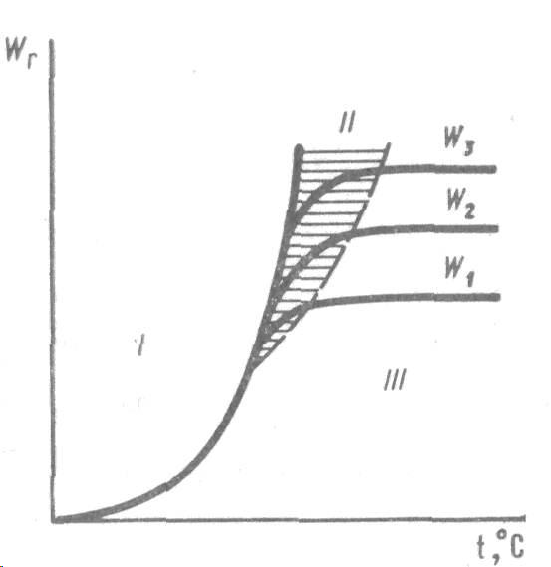
3.1. Графік залежності швидкості горіння від температури І, II, Іll — відповідно кінетичне, проміжна та дифузійна області

Зола палива знижує теплоту його згоряння, зменшує горючу частину і при значних кількостях її у паливі утворюється покривний зольний шар, що утруднює доступ кисню до частинок палива. Горіння може ускладнюватися шлакуванням, що з'являється, коли температура у зоні горіння перевищує температуру плавлення золи. На практиці при спалюванні високозольного твердого палива застосовують засоби видалення золи і руйнування шлакового шару (поворотні колосники, шуровочні пристрої тощо). Крім того, прагнуть, щоб реакція горіння відбувалася при температурі, що запобігає утворюванню шлаку.

5. Горіння рідкого палива
Рідке паливо у теплоенергетичних установках, як правило, спалюється у розпиленому стані, у вигляді крапель у потоці повітря. При наявності окислювача горіння рідкого палива можливе у паровому стані і тому процесам спалахування і горіння краплі передує її випаровування. Процес горіння включає такі стадії: нагрівання та випаровування палива; перемішування парів палива з окислювачем (утворення горючої суміші); спалахування горючої суміші; власно горіння суміші.
У стаціонарному процесі швидкість горіння рідкого палива залежить від швидкості його випаровування. Процес випаровування за своєю природою є фізичним, горіння суміші — це хімічний процес. Тому швидкість і час горіння рідкого палива будуть визначатися інтенсивністю перебігу фізичного та хімічного процесів. Якщо швидкість згоряння палива значно перевищує швидкість випаровування палива, можна прийняти, що швидкість горіння дорівнює швидкості випаровування (). У противному разі, превалюючою є швидкість хімічної взаємодії і .
Для забезпечення потрібної інтенсивності випаровування рідких палив їх розпилюють у потоці повітря і у результаті утворюється полідисперсний потік дрібних краплин розмірами від 0 до 0,15...0,2 мм. Цим досягається велика питома поверхня випаровування, а потім і горіння. Теплота, необхідна для випаровування палива, передається поверхні краплі із зони горіння, в основному, випромінюванням і у результаті часткової дифузії всередину парової оболонки продуктів згоряння. Структура факела рідкого палива наведена на рис. 3.2.
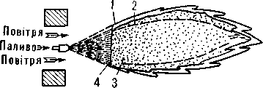
3.2. Структура факела рідкого палива:
1 — фронт займання; 2 — зона пароповітряної суміші та продуктів горіння; 3 — зона пароповітряної суміші та краплин палива; 4 — фронт горіння

6. Способи спалювання рідкого палива
Для швидкого та економічного спалювання рідкого палива необхідно забезпечити такі умови: дрібний розпил, ретельне перемішування із окислювачем і стабілізація горіння.
Для розпилювання рідкого палива застосовують форсунки, що поділяють на чотири види: механічні, парові, ротаційні та пневматичні.
для розпилення рідини, яка надходить в нього під тиском. Форсунки використовують для подачі рідкого палива у зону горіння і вони забезпечують рівномірне і повніше згоряння палива в котлах, камерах згоряння теплових двигунів. Форсунки використовуються також для розпилення води (наприклад, для зволоження повітря і ґрунту), отрутохімікатів, фарби, добрив та ін. з метою забезпечення рівномірного розподілу часток рідини по поверхні чи об'ємі.
До паливних форсунок відносяться пристрої, що використовуються для підготовки рідкого палива до горіння, яка полягає в доведенні палива до такого стану, в якому воно легко перемішується з повітрям (окислювачем). Для підготовки до горіння паливо подрібнюється шляхом розпилювання або випаровується за допомогою нагрівання. Відповідно до цього виділяють два типи паливних форсунок: розпилювальні і випарні. Останні називаються також пальниками.

У механічних форсунках розпилювання відбувається за допомогою паливного насоса. Перед форсункою паливо має бути очищене від механічних домішок, які можуть засмітити отвори форсунки. Тиск палива перед форсункою звичайно становить 1,2...1,6 МПа.
Будова механічної форсунки із механічним розпилюванням наведена на рис. 3.3, а. Мазут із ствола 2 подається через отвори розподільного диску, звідки через отвори розпилювальної головки надходить у топку.
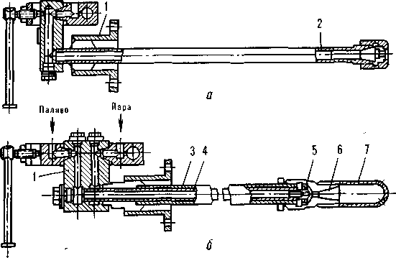

3.3. Мазутні форсунки:
а — з механічним розпилюванням; б — з паровим розпилюванням;
1 — корпус; 2 — ствол із розподільними дисками; З і 4 — зовнішня і внутрішня труби; 5 — сопло; 6 — дифузор; 7 — насадка
У парових форсунках розпилювання відбувається за допомогою пари. У цих форсунках (рис. 2.3, б) мазут надходить у кільцевий простір між трубками 3 і 4. Пар для розпилювання проходить через внутрішню трубку до дифузора 6, внаслідок чого створює розрідження і набуває великої швидкості. Мазут надходить до дифузора, захоплюється парою і розпилюється за допомогою насадки 7 із отворами. На 1 кг мазуту витрата пари становить приблизно 0,4 кг.
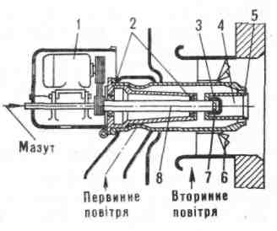
3.4. Ротаційна форсунка:
1 — електродвигун; 2 — підйомники; 3 — гайка з отворами; 4 — стакан; 5 — первинний завихрювач; 6 — завихрювач; 7 — трубка, що проходить всередині валу; 8 — пустотний вал
У ротаційній форсунці (рис. 3.4) паливо (підігрітий мазут) по трубці 7, що проходить всередині валу, подається на внутрішню поверхню стакана 4, що обертається із частотою 5000...7000 хв⁻¹. Завдяки цьому паливо швидко розтікається тонким шаром і під впливом відцентрової сили розбризкується. Потік повітря проходить через завихрювач 5 і розбиває паливо на дрібні частинки, виносячи їх до топкового об'єму. Вал із стаканом обертається від електродвигуна через пасову передачу.
У пневматичних форсунках (рис. 3.5.) мазут вноситься у топку повітрям, що надходить через внутрішній канал 1 пальника до завихрювача 2. Після виходу із завихрювача повітря захоплює мазут, поданий через ствол 6 пальника. Вторинне повітря надходить у топку через канал 5 та регістр 4. Призначення останнього — забезпечити вихровий рух повітря.
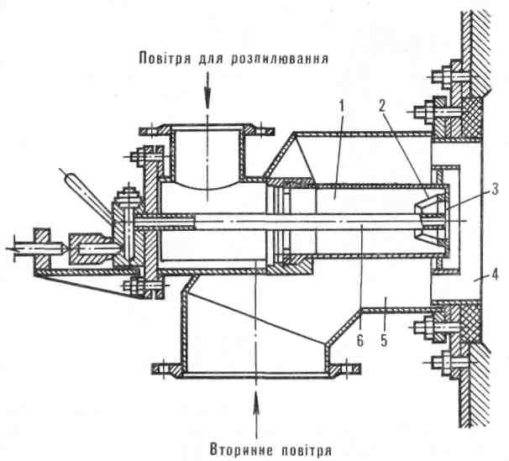
3.5. Форсунка із пневматичним розпилюванням:
1 — внутрішній канал; 2 — завихрювач;
З — півпарне кільце; 4 — регістр; 5 — зовнішній канал; 6 — мазутний ствол
Рідке паливо спалюють у камерних топках із цегляною кладкою, яка, акумулюючи теплоту, сприяє стійкому процесу горіння. Теплонапруження топкового об'єму при спалюванні мазуту не перевищує 300 кВт/м³. Коефіцієнт надлишку повітря звичайно перебуває у межах 1,15...1,35.

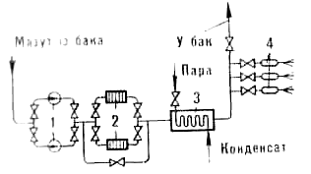
3.6. Схема подачі мазуту до механічних форсунок:
1 — насоси; 2 — фільтри; 3 — підігрівник; 4 — розпалювальні форсунки
Схема подачі мазуту до механічних форсунок наведена на рис. 2.6. Із бака мазут насосами 1 подається до фільтрів 2. Для зменшення в'язкості палива і поліпшення умов його розпилювання паливо підігрівають у підігрівнику З, звідки воно надходить до форсунок 4

Лекція 4. Горіння газоподібного палива
План
1. Розрахунки процесів горіння газоподібного палива.
2. Витрата повітря, необхідного для горіння.
3. Склад і об'єм продуктів згоряння.
4. Ентальпія продуктів згоряння.

1. Розрахунки процесів горіння газоподібного палива.

Визначальною особливістю горіння газоподібного палива є те, що обидва компоненти, які реагують (паливо та окислювач), перебувають в одній газоподібній фазі. Організація горіння цього палива можлива як при попередньому перемішуванні окислювача і палива, так і при роздільній їх подачі до топки.
Газоповітряна суміш, що надходить, взаємодіє із оточуючим середовищем, у результаті чого відбувається її нагрівання у турбулентному пограничному шарі. У периферичній зоні струмини газоповітряна суміш спалахує, утворюючи зону горіння. Ця зона розширюється в міру віддалення від устя сопла пальника. В ядрі струмини гази рухаються із постійною швидкістю і при постійній температурі. У цій зоні суміш не горить. Видимим фронтом горіння є ділянка факела, що включає зону займання 1, і товщину турбулентного фронту горіння 6_{Т} (рис. 4).1. Під впливом турбулентних пульсацій фронт полум'я не залишається постійним й іноді розривається на окремі вогнища.
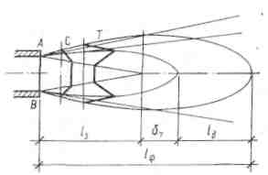
4.1. Структура факела газоподібного палива:
С — крива зміни концентрації горючої суміші; Т — крива зміни температури; — довжина зони займання; — довжина факела; АВ — переріз сопла; — товщина фронту турбулентного горіння; — зона догоряння
При роздільному надходженні у топковий об'єм газоподібного палива і окислювача має місце дифузійний режим горіння, в якому визначальним є процес сумішоутворення. При турбулентному поширенні газу в зону горіння із оточуючого середовища дифундує повітря, а з ядра струмини — газоподібне паливо. У результаті цього дифузійні потоки палива та повітря вступають у хімічну реакцію. У даному випадку швидкість горіння визначається інтенсивністю дифузії, а положення зони горіння — умовами турбулентної дифузії.
При кінетичному горінні фронт полум'я являє собою поверхню розділу між горючою сумішшю та продуктами згоряння. При дифузійному горінні газу дифузійний фронт являє собою поверхню розділу між продуктами згоряння і сумішшю газу із продуктами згоряння, що дифундують назустріч потокові. Змішане горіння характеризується особливостями вказаних двох способів горіння. Схеми фронтів горіння наведені на рис. 2.8
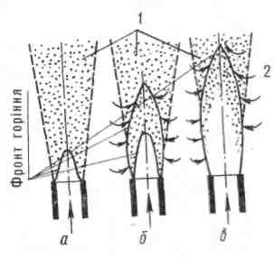
4.2. Схема фронтів горіння;
а — кінетичного; б — змішаного;
в — дифузійного; 1 — продукти згоряння; 2 — окислювач

Будова пальників для спалювання газоподібного палива наведена у главі 14. Значне поширення одержали комбіновані газомазутні пальники, призначені для спалювання природного газу і мазуту. На практиці використовують пальники типу ГМГ, модернізований варіант ГМГм, НГМГи, ГМГБ. Для котлів невеликої паропродуктивності застосовують газомазутні пальники НГМГ, що пристосовані до роботи із повітряним або паромеханічним розпилюванням палива (рис. 4.3). Газоподібне паливо надходить у кільцеву камеру 6, а звідти до регістра 5. Первинне повітря подається через патрубок 1 і завихрювач 3 у зону виходу газу. При спалюванні мазуту паливо потрапляє у зону завихрювачів через трубку 7. Ці пальники стійко працюють у широкому діапазоні регулювання.
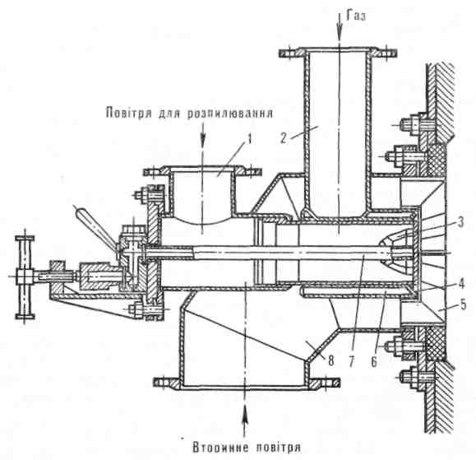
4.3. Газомазутний пальник НГМГ:
1 — патрубок для первинного повітря; 2 — патрубок для підведення газу; 3 — завихрювач повітря; 4 — кільцевий отвір; 5 — регістр; 6 — газова камера; 7 — труба для виходу газу; 8 — патрубок для вторинного повітря

У газомазутному пальнику ГМГБ (рис. 4.4) газ надходить із підвідного трубопроводу і кільцевого колектора 10, що має отвори для виходу газоподібного палива. Повітря надходить через патрубок 1. Лопатковий завихрювач 11 забезпечує ретельне сумішоутворення пального і окислювача. Для спалювання мазуту служить форсунка 4. При роботі пальника на газі стабілізатор 12 разом із мазутною форсункою 4 виносять за межі завихрювача.

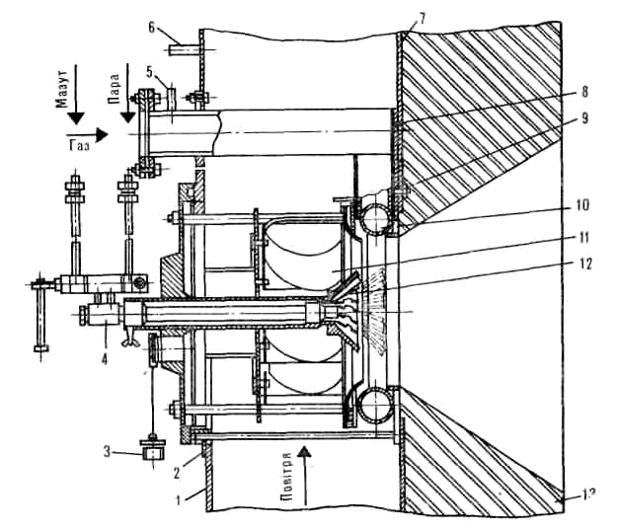

4.4. Газомазутний пальник ГМГБ;
1 — передня стінка повітряного короба; 2 — рама; 3 — заглушка; 4 — мазутна форсунка; 5 — штуцер для вимірювання тиску газу; 6 — штуцер для вимірювання тиску повітря; 7 — задня стінка повітряного короба; 8 — подача газу до колектора; 9 — фланець; 10 — газовий колектор; 11 — лопатевий завихрювач; 12 — стабілізатор полум'я; 13 — амбразура

2. Витрата повітря, необхідного для горіння

Балансові рівняння, які показують початкові та кінцеві стани компонентів, що беруть участь у хімічних реакціях, називають стехіометричними. При повному згорянні горючих елементів мають місце відношення:
С + 0₂ = С0₂; 2Н₂ + 0₂ = 2Н₂0; S + 0₂ = S0₂.
Враховуючи, що густина кисню в нормальних умовах дорівнює 1,43 кг/м³ і те, що вміст його у сухому повітрі складає по об'єму 0,21, то об'єм теоретично необхідного повітря для спалювання 1 кг твердого або рідкого палива V⁰, м³/кг, можна виразити формулою:
V^{О} = 0,0889 (С_{Р} + 0,375S_{Л} ) + 0,265Н^{р} — 0,03330^{р}. (4.1)
При спалюванні сухого газового палива розрахунок V⁰, м³/м³, провадять за формулою:
V^{О} = 0,047 [0,5СО + 0,5Н₂ + 1,5H₂S Σ (m ± ) С_{m}Н_{n} - 0₂]. (4.2)
Оскільки забезпечити рівномірне перемішування повітря із паливом складно, у топку доводиться подавати більше повітря, ніж це необхідно теоретично. Відношення кількості повітря V_{n}, дійсно поданого у топку, до теоретично необхідної V⁰ називають коефіцієнтом надлишку повітря:
. (4.3)
Звідки дійсний об'єм повітря:
. (4.4)
Коефіцієнт надлишку повітря залежно від виду палива і способу його спалювання коливається у межах від 1,05 до 1,5. Чим сприятливіші умови для змішування повітря із паливом, тим менше значення надлишку повітря.

3. Склад і об'єм продуктів згоряння

При організації горіння палива намагаються забезпечити його повне згоряння, тобто повне окислення елементів горючої маси. Звичайно кількість неповного горіння CO, NO, Н₂ невелика, і їх наявність незначно впливає на сумарний об'єм газів.
Повний об'єм топкових газів дорівнює сумі сухих газів V_{С}. г і водяних парів Vh₂o, м³/кг:
. (4.5)
Цю формулу записують так:
, (4.6)
де V_{ro2} — об'єм сухих триатомних газів ( V_{ro2} = V_{co2}+ V_{so2}); 0,79 a_{n}V° — азот повітря, що знаходиться у продуктах згоряння (азотом палива нехтуємо); 0,21 (а_{п}—1) V⁰ — надлишковий кисень повітря.
При згорянні 1 кмоль вуглецю і сірки утворюється по 1 кмоль відповідно С0₂ і S0₂. Враховуючи, що у нормальних умовах об'єм 1 кмоль ідеального газу дорівнює 22,4 м³, можна записати вираз для об'єму триатомних сухих газів, м³/кг:
Vro₂ = (0,01Ср/12 + 0,01 S_{л} /32)22,4 = 0,01866(С^{р} + 0,375 ). (4.7)
Водяна пара у топкових газах утворюється у результаті згоряння водню у кількості 9H^{p}/100*0,805)=0,111H^{p} і випаровування вологи палива W^{p}/100*0,805) =0,0124W^{p}. Крім того, волога надходить із повітрям, що йде на горіння. При вологовмісті а_{в}= 10 г/кг або 13 г/м³ об'єм водяної пари із повітря буде: a_{n}V°/100*0,805) =0,0161V^{O}. У наведених виразах 0,805 кг/м³ — густина водяної пари у нормальних умовах (в ідеально-газовому наближенні).
Таким чином, теоретичний об'єм водяної пари дорівнює, м³/кг:
Wн₂о = 0,111Н^{Р}+0,0124W^{р} + 0,016V°. (4.8)
Для більшості видів палива значення V₀, V_{RO2}, Vh₂o табульовані.

4. Ентальпія продуктів згоряння

Ентальпія - (або теплова функція, від грец. enthálpo — «нагріваю») — термодинамічний потенціал, що характеризує стан термодинамічної системи при виборі як основних незалежних змінних ентропії (S) і тиску (P). Позначається H(S,P,N,xi) або W(S,P,N,xi), де N — число частинок системи, xi — інші макроскопічні параметри системи. Ентальпія — адитивна функція, тобто ентальпія всієї системи дорівнює сумі ентальпій її складових частин. Таким чином ентальпія дорівнює сумі внутрішньої енергії і добутку тиску на об'єм.
Згідно із першим законом термодинаміки кількість теплоти, що віддається потоком газів поверхням нагрівання, дорівнює різниці ентальпії газів до і після теплообмінника (якщо технічна робота не здійснюється, а швидкісним напором можна знехтувати). Тому ентальпію продуктів згоряння 1 кг твердого палива або 1 м³ газоподібного палива обчислюють за формулою:
H_{г} = V_{r}c_{r}t_{r}, (4.8)
де V_{r} — об'єм продуктів згоряння, м³/кг; с_{г} — середня об'ємна теплоємкість при постійному тиску продуктів згоряння, кДж/(м³*К); t_{Г} - температура газу, °С.
Із врахуванням надлишкового повітря (α_{п}—1)V° маємо:
Н_{г} = Н_{г}°+(α_{П}-1)Н_{п}^{О}, (4.9)
де Н_{г}— ентальпія продуктів повного горіння при α_{n} = 1; H°—V°(ct)_{п} — ентальпія теоретично необхідного об'єму повітря і (ct)_{n} — ентальпія 1 м³ вологого повітря.
Розрахунки щодо визначення кількості теплоти, яка віддається продуктами згоряння поверхням нагрівання теплообмінників котельного агрегату, зручно виконувати за допомогою Нt-діаграми. На цій діаграмі нанесені лінії, що відтворюють залежність ентальпії продуктів згоряння H_{г} від їх температури при різних значеннях коефіцієнта надлишку повітря α_{п}. За Нt-діаграмою можна визначити також температуру, які мали б продукти згоряння за умови, що вся теплота горіння витрачається тільки на їх нагрівання, а тепловтрати відсутні. Цю температуру називають адіабатною.
Адіабата— крива, що графічно зображує зв'язок між двома характеристиками стану атмосферного повітря при адіабатичних процесах. Крива, яка описує залежність між термодинамічними параметрами в системі, що не обмінюється теплом з середовищем.
Набір станів термодинамічної рівноваги системи, що характеризуються однаковою енергією.
Залежність тиск-об'єм на термодинамічній діаграмі стану.

Теплота, що віддається продуктами згоряння у розрахунку на одиницю кількості згорілого палива, визначають за Нt-діаграмою як різницю їх ентальпій:
(4.10)
де і — ентальпія газів відповідно до і після теплообмінника котельного агрегату.

Лекція 5. Котельні установки.
Тепловий та ексергетичний баланси котельного агрегата.

План
1. Принципова схема котельної установки
2. Тепловий та ексергетичний баланси котла.

Котельні установки — це комплекс пристроїв та агрегатів, призначених для одержання пари або гарячої води за рахунок спалювання палива або використання інших джерел теплоти. Вона складається з котельного агрегату і допоміжного обладнання, що служить для підготовки та подавання палива, води та повітря, видалення і очищення димових газів, видалення золи і шлаку (при спалюванні твердого палива).
Первинними джерелами енергії можуть бути: органічне паливо, теплові відходи промислових підприємств, сонячна енергія, біогазове паливо.
Котельний агрегат являє собою комплекс пристроїв для вироблення пари або гарячої води потрібних параметрів. Котли, призначені для одержання пари, називають паровими, а для одержання гарячої води — водогрійними. Котли, що використовують теплоту відхідних газів якогось виробництва називають котлами-утилізаторами. Котли, що використовують енергію Сонця — геліокотлами.
За видом спалюваного палива розрізняють котли, що працюють на твердому, рідкому та газоподібному паливі.
Котельні установки, що постачають парою турбіни електричних станцій, називають енергетичними. Котельні установки, що виробляють пару для промислових підприємств — виробничими, або промисловими. Якщо котельня виробляє пару і нагріває воду для потреб підприємства, її називають виробничо-опалювальною. Опалювальна котельня призначається для споживачів опалення і гарячого водопостачання.
Основними характеристиками парових котлів є: паропродуктивність, тиск пари, температура пари і живильної води; водогрійних котлів — теплова потужність, температура гарячої і зворотної води, розрахунковий тиск у котлі.
Номінальною продуктивністю котла називають його найбільшу продуктивність (т/год або кг/с), яку забезпечує котел у процесі тривалої експлуатації при спалюванні основного виду палива для даного котла, при номінальних параметрах пари і температури живильної води.
Теплова потужність водогрійних котлів визначається кількістю теплоти, мВт, що відпускається котлом за одиницю часу.
Під номінальним тиском (Па, кПа) і температурою (°С) пари розуміють їх значення перед паропроводом при номінальній паропродуктивності котла. У водогрійних котлах основною характеристикою гарячої води є її температура на виході з котла.
Найбільшими є енергетичні котли, паропродуктивність яких досягає 3950 т/год; у сільськогосподарському виробництві застосовують котли малої та середньої продуктивності.
Залежно від номінального тиску пари парові котли поділяють на котли низького (до 1 МПа), середнього (1... 10 МПа), високого (10...22,5 МПа) понадкритичного тиску (вище 22,5 МПа).
Маркірування парового котла визначається стандартом, в якому вказують тип котла (наприклад, Е — з природною циркуляцією пароводяної суміші, Пр — з примусовою циркуляцією, П—прямотоковий), паропродуктивність, т/год, тис, МПа, температуру перегрітої пари, вид спалюваного палива (Г — газоподібне, М — мазут, Б — буре вугілля, К— кам'яне вугілля), система шлаковидалення (Т, Ж — відповідно з твердим і рідким шлаковидаленням), С — шаровий спосіб спалювання. Так, маркування Е-1-Г означає: паровий котел з природною циркуляцією номінальною продуктивністю 1 т/год, що працює на газі. Маркування КТ-500 — паровий котел продуктивністю 500 кг/год, що працює на твердому паливі. Маркування КВ-ГМ-10 означає: котел водогрійний, що працює на газі або мазуті, тепловою потужністю 10 Мкал/год (11,63 МВт).
Поряд із маркуванням за ГОСТ застосовується і заводське маркування. Так, позначення ДКВР означає: двобарабанний котел, вертикально водотрубний, реконструйований. Маркування «Братск-КЧ» вказує на завод-виготовлювач, серію випуску, і те, що він працює на газопод. паливі. Маркування КЧ — котел чавунний.

1. Принципова схема котельної установки

Залежно від типу, призначення і розмірів котельної установки вона може містити у своєму складі ті чи інші елементи основного і допоміжного обладнання.
Принципіальна технологічна схема котельної установки, що працює на твердому паливі (пилоподібному паливі) із природною циркуляцією наведена на рис. 5.1. Паливо із приймального бункера 1 подається у вуглерозмельний млин 2. Після розмелу пилоподібне паливо через механічний вентилятор 3 подається у пальник 4. До пальника підводиться також необхідне для горіння повітря, що за допомогою дуттьового вентилятора 12 проходить через повітропідігрівник 9, де він сприймає теплоту відхідних димових газів.
Живильна вода перед подачею у котел проходить систему водопідготовки, тобто вивільняється від розчинюваних у ній мінеральних солей шляхом іонообмінної сорбції (на схемі не відображено) і деаерується (вивільняється від розчиненого у ній повітря). Після деаераційного пристрою 11 вода живильним насосом 10 подається у водяний економайзер 8, де вона попередньо підігрівається відхідними димовими газами, і надходить у барабан 6 котла. Котел оснащений системою опускних труб 18, по яких вода з барабанів 6 опускається у колектори 17, і системою випарних труб (які називають екранами) 19, по яких утворювана у результаті випаровування води пароводяна суміш повертається назад у барабан 6.
Утворювана у барабані насичена пара відділяється від крапель води і спрямовується у паропідігрівник 7, де температура пари підвищується. При цьому її тиск залишається постійним.
При згорянні у пальниках палива утворюються димові гази, які, переміщуючись у котлі 5, випромінюють теплоту на екрани 19, розміщені вздовж стін топки. На виході з топки димові гази далі проходять через перегрівник 7, економайзер 8 і повітропідігрівник 9, де додатково віддають свою теплоту і відповідно охолоджуються. Димові гази, що виходять із котельної установки, проходять газоочисний пристрій 13, що служить для вловлювання частинок золи, які виносяться газами з топки, і за допомогою димососу 14 спрямовуються у димову трубу 15. Утворювані при згорянні твердого палива зола і шлак видаляються потоком води за допомогою золовидального пристрою 16.
До складу котельного агрегату, крім розглянутих вище елементів основного та допоміжного обладнання, входять також обмурівка котла, каркас, бункери, живильники, запірна арматура, контрольно-вимірювальні прилади і система автоматичного регулювання.
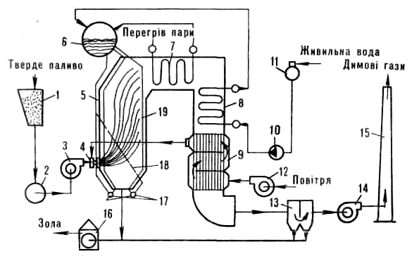
5.1. Принципова схема котельної установки, що працює на твердому паливі:
1 — паливний бункер; 2 — вуглемельний млин; 3 — млиновий вентилятор; 4 — пальник; 5 — топка; 6 — барабан; 7 — перегрівник; 5 — економайзер; 9 — повітряний підігрівник; 10 — живильний насос; 11 — деаератор; 12 — вентилятор; 13 — прилад газоочистки; 14 — димосос; 15 — димова труба; 16 — золовикидний пристрій; 17 — колектор; 18 — опускні труби; 19 — екрани.

Економайзер— пристрій для підігрівання води в котельних установках, повітря в теплообмінних апаратах або для регулювання складу горючої суміші в карбюраторах двигунів.
Деаератор - технічний пристрій, що реалізує процес деаерації деякої рідини (води або рідкого палива), тобто її очищення від присутніх в ній небажаних газових домішок. На багатьох електричних станціях також відіграє роль ступені регенерації і бака запасу живильної води.

2. Тепловий та ексергетичний баланси котла

Тепловий (енергетичний) баланс діючого котла складають за результатами балансових випробувань з метою аналізу ефективності роботи котла і визначення його ККД. При тепловому розрахунку проектованого котла тепловий баланс складають на основі нормативних даних з метою визначення витрати палива і ККД проектованого агрегату. У котельній техніці тепловий баланс приводять стосовно до 1 кг твердого і рідкого палива або 1 м³ газоподібного палива (при t=273 К і р = 0,1013 МПа).
Тепловий баланс виражає рівність між прибутковою тепловою енергією, що називається наявною теплотою, і витратною.
Наявна теплота Q_{p}^{p} включає нижчу теплоту згоряння палива у розрахунку на робочу масу палива Q_{н}^{p}, фізичну теплоту, повітря, що надходить у повітропідігрівник Q_{n}, і фізичну теплоту пари яка подається на розпил рідкого палива (якщо котел працює на рідкому паливі, розпилюв. здійснюється парою) Q_{nap}:
Q_{p} = Q_{h} + Q_{r} + Q_{n} + Q_{nap}. (5.1)
В умовах сільськогосподарського виробництва Q_{н}^{p} >> Q_{T},
Qn, Q_{nap}. Тому без особливої похибки можна прийняти Q_{Р}^{p} = Q_{н}^{p}.
У цьому випадку рівняння теплового балансу має такий вигляд:
Q_{h}^{р} = Q₁ + Q₂ + Q₃ + Q₄ + Q₅ + Q₆, (5.2)
де Q₁ — корисно використана теплота; Q₂, Q₃, Q₄, Q₅ і Q₆— втрати теплоти відповідно із відхідними газами, від хімічної неповноти згоряння палива, від механічної неповноти згоряння палива, у навколишнє середовище та із шлаками, що видаляються з топки.
Поділивши обидві частини рівняння на Q^{p} і помноживши його на 100, одержимо вираз теплового балансу у процентах до наявної теплоти:
100 = q₁ + q₂ + q₃ + q₄ + q₅ + q₆, (5.3)
q₁ = * 100; q₂ =*100; q₃ = 100;
q₄ =*100; q₅ =*100; q₆ = *100.
Теплоту, кДж/кг, що корисно використана у паровому котлоагрегаті, визначають за формулою:
, (5.4)
де D — витрата пари, кг/с; В — витрата палива, кг/с; ,, — відповідно ентальпія пари, живильної та котлової води, кДж/кг; Р — величина безперервної продувки, %.
Теплота, кДж/кг, що корисно використана у водогрійних котлах:
, (5.5)
де h₁ і h₂ — відповідно ентальпія води, що надходить у котел і виходить з нього, кДж/кг; М_{В} — витрата води, кг/с;
Втрати теплоти із відхідними газами:
, (5.6)
де і —відповідно ентальпії продуктів згоряння і холодного повітря, кДж/кг; а_{ух} — коефіцієнт надлишку повітря за котлоагрегатом; 100-q₄ —поправка на механічний недопал палива.
Втрати із відхідними газами становлять 6... 15 %, залежать від температури відхідних газів та їх обсягу. На об'єм відхідних газів суттєво впливає режим роботи топки (у першу чергу, коефіцієнт надлишку повітря у топці) і наявність підсосів повітря через нещільності в обмурівці котла, що призводить до збільшення значення а_{ух}. При проектуванні котлів температуру відхідних газів приймають рівною 400...450 К.
Втрати теплоти від хімічної неповноти згоряння палива Q₂ спричинені тим, що у процесі горіння не всі елементи окислюються до кінцевих продуктів. Ці втрати становлять до 3 %. Вони визначаються за вмістом у димових газах продуктів неповного згоряння палива (в основному оксиду вуглецю, а також Н₂, СН₄, C_{m}H_{n}).
Втрати від механічного недопалу визначаються за вмістом у золі та шлаці горючих речовин. Залежно від способу спалювання і властивостей палива значення qt коливається у межах 1... 12 %. При шаровому методі спалювання палива втрата <7₄ більша, ніж при факельному.
Втрата теплоти в оточуюче середовище (0,5...З %) залежить від температури і площі зовнішніх поверхонь котельного агрегату. У котельній техніці цю втрату визначають залежно від продуктивності котлоагрегату.
Втрати з фізичним теплом шлаків залежать від кількості шлаків, що видаляють із котла, їх теплоємкості та температури. Звичайно значення q₆ невелике і тільки при рідкому шлаковидаленні може досягти 1...5 %. В агропромисловому комплексі котли із рідким шлаковидаленням не застосовують і тому у цьому випадку можна прийняти q₆=0.
Відношення корисно використаної у котлі теплоти до наявної теплоти визначають ККД котла брутто:
(5.7)
Залежно від потужності котлів та розвинутості конвективних поверхонь нагріву вона становить 70...92 %.
Враховуючи втрати енергії на власні потреби котельні (привод насосів та вентиляторів, допоміжного обладнання), що складають 3...4 %, одержимо ККД котла нетто:
. (5.8)
Витрата натурального палива В, кг/год або м³/год:
у паровому котлі —
; (5.9)
у водогрійному котлі —
, (5.10)
Витрата умовного палива, кг/год:
(5.11)

Ексергетичний баланс котла.
Ексергія — максимальна робота, яку може виконати термодинамічна система при переході від поточного стану до стану термодинамічної рівноваги.
Використання поняття ексергії дає можливість кількісно визначити вплив нерівноважності термодинамічних процесів на ефективність перетворення енергії, тобто дозволяє врахувати особливості другого закону термодинаміки: виділити ту частину енергії, яка не може бути використана через газодинамічні явища, тертя, теплообмін. Такий підхід дозволяє аналізувати ступінь термодинамічної досконалості того чи іншого елемента установки і не вимагає попередньої оцінки працездатності всієї установки в цілому.
Тепловий баланс котла дає кількісну картину розподілу наявної теплоти, в тому числі й розподіл теплових втрат, без урахування якості теплоти у складових балансу. Для оцінки ефективності роботи котла з позиції якості одержуваного теплоносія— пари чи гарячої води — складають ексергетичний баланс, який включає: енергію палива та повітря, енергію одержуваного теплоносія, енергії складових втрат теплоти. Крім цих втрат, у ексергетичний баланс котла входять втрати енергії через необоротність процесу горіння, необоротність теплообміну і змішування потоків.
Ексергетичний ККД котла визначається виразом:
(5.12)
де Е₁ Е_{Н} — ексергія відповідно корисно використана і наявна, Дж/кг палива (або Дж/м³ палива); - сумарні втрати ексергії через необоротність процесів у котлі: горіння, теплообміну, змішування потоків, підсмоктування повітря через нещільності тощо.
Наявна ексергія у котлі Е_{н} складається з ексергії палива Е_{пал} і повітря Е_{п}, що подаються у топку:
Е_{н} = Е_{п} + Е_{пал}. (5.13)
Втрати ексергії при горінні:
ΔЕ_{г} = Е_{н} — Е_{а}, (5.14)
де Е_{а} — ексергія продуктів згоряння при адіабатній температурі.
Втрати ексергії при теплообміні:
ΔЕ_{Т} = ΔЕ₁ — ΔЕ₂, (5.15)
де ΔЕ₁ — зменшення ексергії гріючого тіла (продуктів згоряння при передачі теплоти у котельній установці); ΔЕ₂ — збільшення ексергії нагріваного тіла (води та пари).
Втрати ексергії Е_{зм} від змішування потоків при різних їх температурах Т_{а} і Т_{в} мають місце у результаті підсмоктування повітря по тракту котла:
Е_{зм} = Е_{а} + Е_{в} — Е_{зм}. (5.16)
де Е_{а} і Е_{в} — ексергії змішуваних потоків із температурами Т_{а} і Т_{в}, Дж/(кг палива); Е_{зм} — ексергія потоку після змішування Дж/(кг палива).
Ексергетичний ККД котла дорівнює 45...47 %. При цьому основними втратами є втрати від нерівномірності процесу горіння (25...35 %) та теплообміну (20...25 %), тоді як втрати ексергії із відхідними газами становлять лише 1 %. Збільшенню ексергетичного ККД сприяє оптимізація параметрів пари та підігріву повітря.

Лекція 6. Топкове обладнання. Парові та водогрійні котли
План
1. Топкове обладнання. Загальні відомості.
2. Характеристики топкового обладнання.
3. Парові та водогрійні котли. Парові котли.
4. Водогрійні котли.

1. Топкове обладнання. Загальні відомості
Топкове обладнання — це складова частина котельного агрегату, у якій здійснюється спалювання палива і відбувається часткове охолодження продуктів згоряння, оскільки їх теплота віддається поверхням нагріву, розміщеним у топці (наприклад, екранні труби), а також відбувається виділення теплоти.
Способи спалювання палива у топці можна класифікувати відносно швидкості руху повітря у топці ω_{п} до швидкості руху частинок палива v_{n}. згідно із цим параметром розрізняють такі технології спалювання палива:
ω_{п} — у щільному фільтрувальному шарі. До них відносять шарові топки (рис. 6.1, а);
ω_{п}> — спалювання у псевдозрідженому шарі. Схема топки із спалюванням у киплячому (псевдозрідженому) шарі наведена на рис. 6.1, б, г;
ω_{п}~ — спалювання палива у потоці повітря. До них відносять топки із факельним процесом (рис. 6.1,б);
ω_{п} — спалювання палива у завихреному потоці циклонної камери (рис. 6.1, в).
За характером організації топкового процесу розрізняють шарові топки: із нерухомою колосниковою решіткою і нерухомим шаром палива на ній; з нерухомою колосниковою решіткою та шаром палива, що переміщується на ній; із рухомою колосниковою решіткою, яка транспортує шар палива, що перебуває на ній.
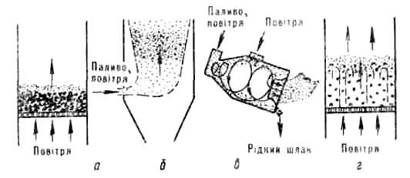
6.1. Схеми організації топкових процесів:
а — у щільному шарі; б — у желеподібному стані (факельний процес горіння палива); в — у циклонній топці; г — у киплячому шарі

Шарові топки виготовляють ручними та механізованими. Ручні шарові топки із нерухомою колосниковою решіткою застосовують у котлах продуктивністю до 1 т/год. Одна з конструкцій такої топки зображена на рис. 6.2.
Парові котли паропродуктивністю 2, 5; 4,0 і 6,5 т/год. комплектуються напівмеханічною топкою типу ЗП-РПК (рис. 6.3). Для подачі палива передбачений пневмомеханічний закидач, що складається із пластинчастого живильника і закидного механізму ротаційного типу.
Під лотком закидача встановлена повітряна фурма, через яку подається повітря від повітряного короба. Фурма - пристрій для подачі повітряного дуття в металургійні печі або для продування металевої ванни киснем при виплавці сталі або кольорових металів.
Фурми, що використовуються на доменних печах являють собою порожнисту мідну вили́вану або зварну конструкцію особливої форми, близької до форми зрізаного конусу, у внутрішній порожнині фурми для її охолодження постійно циркулює вода.
Внутрішній діаметр повітряних фурм коливається від 150 до 200 мм і обумовлюється необхідністтю отримання обтимальної швидкості витоку дуття з фурми. Дуття підводиться безпосередньо до фурм від повітропроводів.

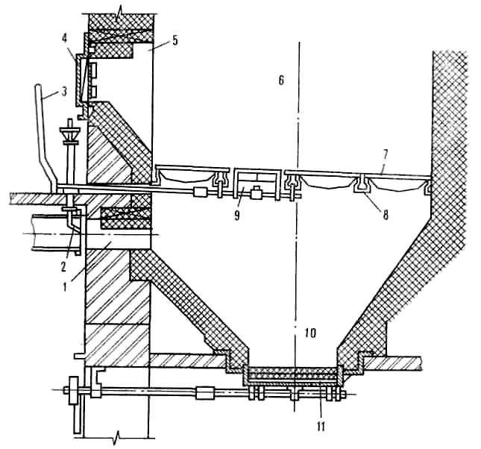

6.2. Шарова топка з нерухомим шаром і ручною колосниковою решіткою:
1 — канал для подачі повітря; 2 — заслінка; 3 — рукоятка; 4 _ дверцята; 5 — вікно для завантаження палива; 6 — топкова камера; 7 — колосникова решітка; 8 — підколосникова балка; 9 — поворотний колосник; 10 — зольник; 11 _ шлаковий затвор

У парових котлах паропродуктивністю понад 4 т/год (до 10...35 т/год) та водогрійних відповідної теплопродуктивності при спалюванні твердого палива встановлюють механічні топки із ланцюговими решітками прямого і зворотного ходів (рис. 6.4). Топку обладнують ланцюговою рухомою решіткою, що складається із колосників, закріплених шарнірно. Колесникове полотно приводиться у рух від електродвигуна через редуктор. Швидкість колосникового полотна становить 2... 18 м/год.
Паливо подається живильником на полотно ланцюгової решітки. Для очистки решітки встановлений шлакознімач 9. Шлак скидається у бункер 10.
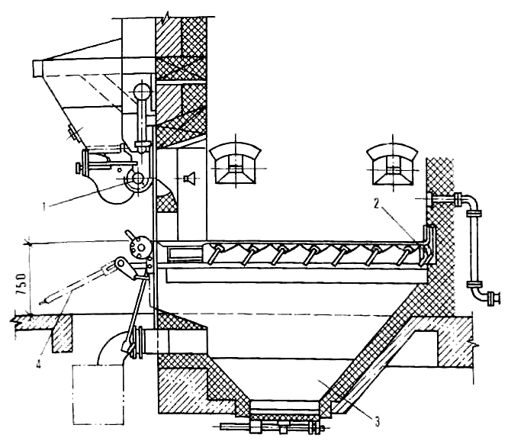

6.3. Напівмеханічна топка із пневмомеханічним закидачем і решіткою з поворотними колосниками:
1 — пневмомеханічний закидач; 2 — поворотний колосник;
3 — шлаковий бункер; 4 — важіль для повороту колосників
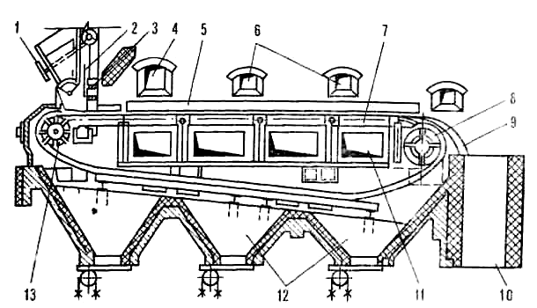

6.4. Механічна топка із ланцюговою решіткою:
1 — завантажувальний бункер; 2 — секторний затвор; 3 — шибер для регулювання товщини шару палива; 4 — лаз; 5 — охолоджувальна вода; 6 — шуровочні отвори; 7 — рама решітки; 8 — ведений шків; 9 — шлакознімач; 10 — шлаковий бункер; 11 - канал для підведення повітря; 12 - бункера для золи; 13 — ведуча зірочка
Камерні топки поділяють на топки із псевдозрідженим шаром, факельні та вихрові.
У топках із киплячим шаром дрібнозернисті частинки твердого палива вводяться у нижню частину камери і піднімаються догори за рахунок енергії струменя повітря. Під час руху палива в умовах дуже інтенсивного масообміну відбувається його реакція з окислювачем. Фонтануючий шар доцільно використовувати лише у топках невеликої потужності.
У факельних топках спалювання палива відбувається у потоці, що перевищує швидкість витання частинок палива. Останні стають завислими у газоповітряному потоці і починають переміщуватися із потоком, згоряючи під час: руху у межах толкового об'єму. При цьому згоряння палива має бути забезпечене у межах толкового об'єму. Тому паливо піддають попередній обробці (тверде паливо подрібнюють до пилоподібного стану, рідке — розпилюють у малодисперсному стані, газоподібне — добре перемішується із окислювачем).
Одна з конструкцій факельних топок наведена на рис. 6.5. Топка являє собою вертикальну шахту прямокутного перерізу, на стінах якої розміщені кип'ятильні труби (екрани) 4. Пальники 7 призначені для спалювання пилоподібного палива. Повітря у пальники подається двома потоками, один з яких (первинний) транспортує пилоподібне паливо та окислює його при горінні, а другий (вторинний) додається для повного вигоряння палива. Димові гази, що залишають топку, і летка зола проходять через ряди кип'ятильних труб 2.
Розрізняють круглі (турбулентні) і прямотокові (щілинні) пилові пальники.
Для розпилювання мазуту застосовують відцентрові форсунки, що разом із завихрювальними пристроями-регістрами, які служать для подачі повітря, утворюють мазутний пальник.
Форсунка - пристрій з одним або декількома отворами для розпилення рідини, яка надходить в нього під тиском. Форсунки використовують для подачі рідкого палива у зону горіння і вони забезпечують рівномірне і повніше згоряння палива в котлах, камерах згоряння теплових двигунів. Форсунки використовуються також для розпилення води (наприклад, для зволоження повітря і ґрунту), отрутохімікатів, фарби, добрив та ін. з метою забезпечення рівномірного розподілу часток рідини по поверхні чи об'ємі. До паливних форсунок відносяться пристрої, що використовуються для підготовки рідкого палива до горіння, яка полягає в доведенні палива до такого стану, в якому воно легко перемішується з повітрям (окислювачем). Для підготовки до горіння паливо подрібнюється шляхом розпилювання або випаровується за допомогою нагрівання.

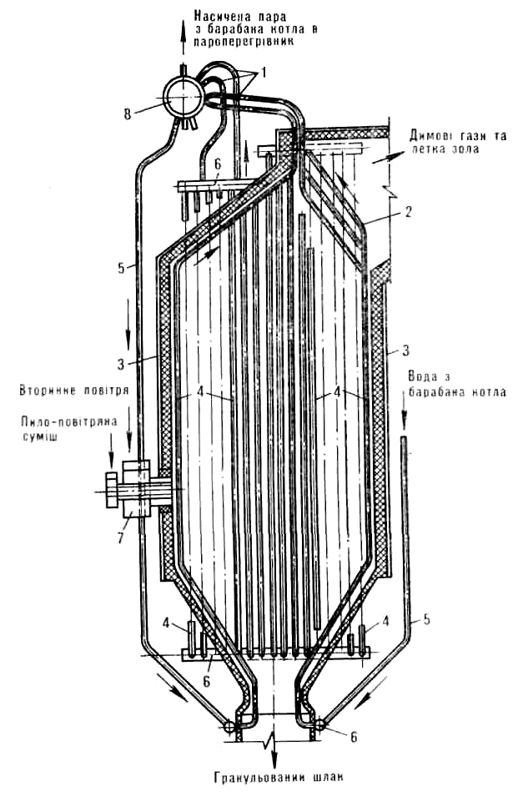
6.5. Топка із факельним процесом для спалювання палива в розпиленому стані:
1 - паровідвідні труби; 2 - фестон; 3 - обмурування; 4 - кип'ятильні труби (екрани);
5 - спускні труби; 6 - колектори; 7 - пальники; 8 - барабан

У циклонному способі спалювання палива досягається найбільша швидкість спалювання. На відміну від спалювання у прямотоковому потоці (факельний процес) при циклонному методі спалювання частинка палива циркулює по організованому контуру потоку стільки разів, скільки необхідно для її повного згоряння.
Циркуляція повітря (окислювача) у топці досягається тим, що при введенні потоку у топковому об'ємі утворюється коаксіальний вихор, що втягує паливо у циркуляційний рух.
У вихрових топках частинки твердого палива мають розміри 2...5 мм і вище. Процес може іти із рідким шлаковидаленням із ступенем уловлювання 80...90 % золи палива.

2. Характеристики топкового обладнання
Основними характеристиками топкового обладнання є: теплові потужності топки та пальника, ККД топки, теплова напруга дзеркала горіння (перерізу топки) і об'єму.
Під тепловою потужністю топки Ф_{Т.Т}, МВт, розуміють кількість теплоти, що виділяється в одиницю часу у топці при спалюванні палива:
Ф_{т.т} = BQ, (6.1)
де В — витрата палива у топці, кг/с; Q — нижча теплота згоряння палива, МДж/кг.
Теплова потужність пальника Ф_{Т.П}, МВт, дорівнює:
Ф_{т.п} =, (6.2)
де п—кількість пальників, встановлених у топці. ККД топки:
(6.3)

3. Парові та водогрійні котли. Парові котли
Парові котли, що застосовують у сільськогосподарському виробництві, поділяють на котли із надлишковим тиском пари до 70 кПа (до 0,7 аті) та котли із надлишковим тиском пари понад 70 кПа (понад 0,7 аті).
Котли низького тиску, що утворюють першу групу, використовують у сільському господарстві на тваринницьких фермах і комплексах, птахофермах для одержання пари і гарячої води з метою теплової обробки кормів, пастеризації молока, миття молочного посуду, санітарної обробки приміщень та на інші потреби гарячого водопостачання. До їх числа відносять котли марок КТ-Ф-300, КТ-500, КТ-1000, КВ-300у, КЖ-Ф-500, КВ-300Л, Д-900, КУ-Ф-600, КГ-300, Д-721Г-Ф, КГ-1500.
Паровий котел КУ-Ф-600, розроблений на базі котла КЖ-1500, є котлом-утилізатором, що використовує теплоту газів, які викидаються газокомпресорними станціями магістральних газопроводів. Він застосовується па підприємствах з виробництва зневоднених кормів із трав та соломи і на відміну від інших названих вище котлів розвиває тиск пари до 150 КПа.
Технічна характеристика котлів вказаних марок наведена у табл. 1.
Термін експлуатації котлів малої продуктивності, наведених у табл. 1, які мають власну топку, становить 5 років, котла-утилізатора — 7 років.
Технологічна схема котла Д-900 зображена на рис. 6.6.

1. Технічна характеристика парових котлів продуктивністю до 1,5 т/год
Марка котла | Паропродук-тивність,: кг/год | Тиск  пари,  с | Температура | Витрата палива,  кг/год | ККД, %
КТ-Ф-300 | 300 | До 70 | 120 | 37 | Не менше 76
КТ-500 | 500 | До 70 | Не Менше 120 | 61 | Те ж
КТ-1000 | 1000 | До 70 | Не менше 120 | 120 | »
КВ-ЗООУ | 340 | До 70 | — | 26,3 | 85
КЖ-Ф-500 | 500 | До 70 | Не менше 120 | 37 | Не менше 85  Не менше 90
Д-900 | 900 | До 70 | Не менше 120 | 63,5 | Не менше 91
КУ-Ф-600 | 600 | До 150 | по 120 | — | 20
КГ-300 | 300 | До 70 | по 120 | —і | Не менше 87
Д-721Г-Ф | 750 | До 70 | Не менше 120 | 62,5 | 87
КГ-1500 | 1500 | До 70 | Не менше 120 | 130 | 90...94

Котел — горизонтальний, триходовий по газу, жаротрубодимогарного типу.
Всередині барабана 7 розміщені жарова труба 3, газоходи першого 4 і другого 5 ступеня, димові камери 6, 9, 13. До складу котла входять пальник, що має дуттьовий вентилятор 1 і форсунку 2, економайзер (блок підігріву води) 11, перегрівник (блок перегріву) 10, сухопарник 8, системи подачі палива і води, магнітний протинакипний пристрій, запірну арматуру (клапани, вентилі тощо), запобіжні клапани, рівнемір, манометри.
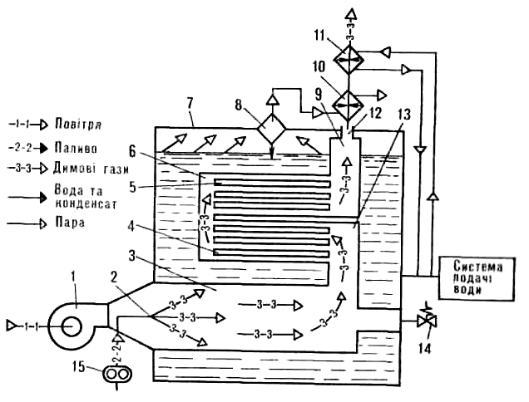
6.6. Технологічна схема котла Д-900:
1 - вентилятор; 2 — форсунка; 3 —жарова труба; 4 — перший газохід; 5 - другий газохід; 6 — передня димова камера; 7 — барабан; 8 - сухопарник 9 — димова камера другого газоходу; 10 — блок пароперегріву (перегрівник) 11 - блок водонагріву (економайзер); 12 — димохід; 13 — димова камера першого газоходу; 14 — підривний клапан; 15 — паливний насос
Котел має систему автоматичного регулювання і безпеки його роботи, вторинні прилади системи автоматичного регулювання розміщені в окремо розміщеній від котельного агрегату електрошафі.
Парові котли Д-563, Д-564 є пересувними. В іншому вони мало відрізняються від парогенератора Д-721.
Парогенератор Д-563 має власний хід, що приводиться у рух чотиритактним карбюраторним двигуном потужністю 2,9 кВт або електродвигуном потужністю 3 кВт. Котел Д-564 монтують на полозках і транспортують трактором або автомобілем.
Останнім часом розпочато серійне виробництво котлів марок КВ-300у, КВ-330л, КГ-300, Д-721Г-Ф, КТ-Ф-300.
Котел КВ-ЗООу, що випускається серійно з 1986 p., має продуктивність 300 кг/год, тиск пари 0,05 МПа, температура пари 120 °С, ККД котла — 83%. Котел працює на важких фракціях рідкого палива.
Котел КВ-З00Л, на відміну від котла КВ-300У, працює на легких сортах рідкого палива. Основні технічні характеристики його такі: паропродуктивність — 370 кг/год, ККД — до 90 %. Значення параметрів пари такі самі, як і у котла КВ-300У.
Котел КГ-300 працює на газовому паливі. Паропродуктивність його 3000 кг/год, тиск пари — 0,06 МПа, температура пари 120 °С, ККД —до 87 %.
Котел Д-721Г-Ф працює на природному газі. Основні техніко-економічні показники такі: паропродуктивність — 750 кг/год, тиск пари — 0,07 МПа, температура—120 °С, ККД до 87%.
Котел КТ-Ф-300 працює на твердому паливі. Паропродуктивність котла 300 кг/год, тиск і температура пари відповідно 0,05 МПа і 120 °С, ККД — до 76 %.
Котли серії Е вертикальні, водотрубні двобарабанні із природною циркуляцією, розраховані для роботи на твердому, рідкому та газоподібному паливі (їм відповідно присвоюються індекси І, ІМ, ІГ). Продуктивність котлів 1 т/год. Вироблювана пара тиском 0,78 МПа використовується підприємствами сільського господарства для виробничих та опалювальних потреб.
Екранні труби зв'язані із верхнім та нижнім барабанами двома вертикальними колекторами і двома нижніми колекторами.
Топка котла, що працює на твердому паливі, обладнана колосниковою решіткою. Топки, призначені для спалювання мазуту, комплектують пальниковим пристроєм АР-90. Для спалювання газу є змішувальний пальник із вентилятором.
Автоматизовані котлоагрегати МЗК-7 (Е-1,0-9)і МЗК-8 (Е-0,4-9) являють собою вертикальні водотрубні котли з природною циркуляцією. Вони призначені для вироблення насиченої пари при тиску до 0,7 МПа. Пара використовується для виробничих та побутових потреб.
Котли випускаються двох типорозмірів по паропродуктивності: на 1000 кг/год (МЗК-7) та 400 кг/год (МЗК-8). Вони працюють на природному газі — МЗК-7Г (Е-1, 0-9Г), МЗК-8Г (Е-0.4-9Г); на рідкому паливі (дизельному, пічному паливі та соляровому маслі)—МЗК-7Ж (Е-1,0-9Ж), МЗК-8Ж (Е-0.4-9Ж).
Вода у котел подається насосом типу ПН, що приводиться у дію електродвигуном АОЛ-2-12-4.
Котел обладнаний дуттьовим вентилятором типу ВД-2,7, що працює від електродвигуна АОЛ-2-12-2.
Котельні агрегати МЗК-7 та МЗК-8 повністю автоматизовані.
Основні технічні дані котлів серії Е наведені у табл. 2.
Котли типу ДКВР (стаціонарні двобарабанні водотрубні реконструйовані) випускаються продуктивністю 2,5; 4; 6,5; 10 і 20 т/год на надлишковому тиску 1,27 МПа. Котли (крім тих, що мають продуктивність 2,5 т/год) призначені для вироблення як насиченої, так і перегрітої пари температурою 250 °С. Крім того, випускаються котли продуктивністю 6,5; 10; 20 т/год на тиск 2,25 МПа і температуру пари 440 °С.
2. Технічна характеристика котлів типу Е
Марка | Паропро-дуктив-ність, т/год | Теплова потужність, кВт | Загальна площа поверхні нагріву, м² | .Вид палива | Витрата палива, кг/год (для газу м³/год) | ККД, % | Маса, кг
Е-1/9-1 | 1.0 | 629 | 30,0 | Вугілля | 134.5 | 72,8 | 5148
Е-1/9-1М | 1.0 | 692 | 30.0 | Мазут | 82,6 | 80,5 | 5386
Е-1/9-1Г | 1,0 | 692 | 30,0 | Газ | 90,1 | 86,0 | 5506
Е-1/9-1Г  (МЗК.-7Г) | 1,0 | 692 | 17,1 | Газ | 100 | 86,0 | 2800
Е-0.4-9Г  (МЗК-8Г) | 0.4 | 277 | 7,4 | Газ | 40 | 86,0 | 1645
Е-1.0-9Ж  (МЗК-7Ж) | 1.0 | 692 | 17,1 | Дизельне | 80 | 84.0 | 2800
Е-0.4-9Ж  (МЗК.-8Ж) | 0.4 | 277 | 7.4 | Дизельне | 32 | 84,0 | 1645

Всі котли на надлишковий тиск 1,27 МПа виконують за єдиною конструктивною схемою. Схема котла ДКВР-4-13 наведена на рис. 6.7. Котел складається з верхнього 5 і нижнього 8 барабанів, розміщених паралельно і з'єднаних пучками труб, що складають конвективну поверхню нагріву. Поперечною перегородкою конвективний пучок верхнього барабана поділено на дві частини. Від передньої частини верхнього барабана виходять екранні труби топки.
Топкова камера складається із власне топки і камери догоряння. Призначення останньої — усунути можливість досягнення полум'ям конвективного пучка, а також поліпшити догоряння палива. Котли випускають із топками для спалювання газоподібного, рідкого і твердого (у шарі) палива. Наприклад, на рис.6.6 топка, що обладнана пневмозакидачем, призначена для спалювання твердого палива.

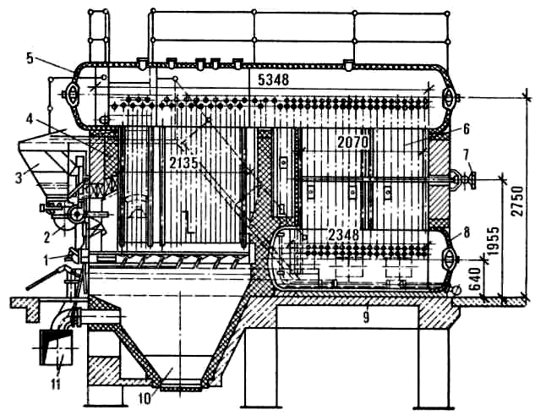

6.7. Паровий котел ДКВР-4-13 з топкою АМЗ-РПК:
1 — колосникова решітка з поворотними колосниками РГ1К; 2 — пневмозакидач ПМЗ; З — вугільний ящик; 4 — топковий екран; 5 — верхній барабан; 6 — труби конвективного пучка; 7 — обдувний пристрій; 8 — нижній барабан; 9 — інжектор; 10 — шлаковий бункер; 11 - повітровід

Температура відхідних газів 300...400 °С, а при установці економайзера 140...180 °С.
Утворювана в екранних трубах пароводяна суміш надходить у водяний простір верхнього барабана.
По трубах з першого газоходу пароводяна суміш із нижнього барабана піднімається у верхній, а по трубах другого газоходу, навпаки, опускається з верхнього у нижній барабан. Тим самим забезпечується природна циркуляція води у котлі. Пара, утворювана у верхньому барабані (барабан має паровий простір) надходить споживачеві. При наявності перегрівника пара надходить у пароперегрівник, а потім — до споживача.
Парові котли ДКВР відрізняються досить високою економічністю, невеликою масою, простотою конструкції і транспортабельністю. Основні технічні характеристики ДКВР наведені у табл. 3.

Марка котла | Тепло-продуктивність, т/год | Теплова потужність, мВт | Поверхня нагріву екрану, м² | Поверхня нагріву конвективних поверхонь, м² | Поверхня нагріву економайзера, м² | ККД,%, при роботі на |  |  | Маса, кг
 |  |  |  |  |  | вугілля | мазут | газ | Маса, кг
ДКВР 2,5-13 | 2,5 | 1,75 | 16,7 | 58 | 70,8 | 82 | 88,5 | 90,0 | 7000
ДКВР 4-13 | 4,0 | 2,91 | 21,0 | 99 | 106,0 | 81 | 89,8 | 90,8 | 9000
ДКВР-6,5-13 | 6,5 | 4,88 | 27,0 | 171 | 165,0 | 85 | 89,8 | 91,8 | 12000
ДКВР 10-13 | 10 | 7,56 | 37,0 | 287 | 248,0 | 87 | 88,5 | 91,8 | 16000
ДКВР 20-13 | 20 | 15,0 | 59,7 | 301 | 168,0 | 87 | 90,0 | 90,6 | -
Останнім часом на зміну котлам ДКВР розроблені котли ДЕ продуктивністю 4; 6,5; 10; 16 і 25 т/год для роботи на газі та мазуті і котли КЕ продуктивністю 2,5; 4; 6,5; 10; 25 т/год із шаровими топковими пристроями для роботи на твердому паливі.
Котли КЕ-2,5 обладнують напівмеханічними топками (з ручними поворотними колосниками) та пневмомеханічними закидувачами палива. У котлах КЕ великої паропродуктивності встановлені пневмомеханічні закидувачі і стрічкові ланцюгові решітки.
Для потреб сільського господарства промисловість випускає вертикальні водотрубні парові котли ПКН-1С і ПКН-2С, що працюють на рідкому паливі. Котел ПКН-1С призначений для одержання пари тиском 0,9 МПа. Робочий тиск котла 0,784 МПа, паропродуктивність 1 т/год.
Котли двобарабанні з екранами. Останні з'єднані із двома верхніми і двома нижніми колекторами. Котли оснащені блоками для до котлової обробки води.

4. Водогрійні котли
Чавунні секційні котли призначені для теплопостачання опалювально-виробничих приміщень споживачів. Вони працюють із тиском у системі до 0,51 МПа і температурою нагрівної води до 95 °С. Допускається робота водогрійних котлів з температурою гарячої води до 115 °С. Циркуляція води у котлах природна.
Водогрійні чавунні котли поділяють на три групи: КЧ-1, КЧ-2 і КЧ-3. До першої групи (КЧ-1) відносять котли з тепловою потужністю однієї секції 11,6 кВт (загальна теплова потужність котла дорівнює 81,5...232 кВт). Площа умовної поверхні нагріву (УПН) цих котлів коливається в межах 7,1...20 м² їх використовують в основному для опалення окремих квартир та малоповерхових споруд. Теплова потужність котлів КЧ-2 коливається у межах 328...1300 кВт (однієї секції — 23,2 кВт), площа умовної поверхні нагріву 29...112 м². До котків КЧ-2 відносять котли типу «Універсал».
Для котлів КЧ-3 характерні такі дані: теплова потужність— 652...1815 кВт (однієї секції—34,8 кВт); площа умовної поверхні нагріву 56... 166 м². Да цієї групи відносять котли типу «Энергия», «Тула», «Минск» та ін.
При встановленні парозбірників котли груп КЧ-2 та КЧ-3 можуть бути використані для одержання насиченої пари із надлишковим тиском 0,068 МПа.
Чавунний спеціальний водогрійний котел «Универсал-6» (рис. 4.8) залежно від кількості секцій випускають семи типорозмірів за потужністю у водогрійному та паровому виконанні. Він пристосований для спалювання різних видів палива. При цьому змінюють висоту топки шляхом регулювання положення колосникової решітки по висоті.
У сільській місцевості для опалення використовують малометражні водогрійні котли ВНИИСТО-Мч та інші (табл. 4.4). Топки цих котлів пристосовані для спалювання твердого палива. Стальні водогрійні котли мають велику надійність роботи у разі перегріву. Недоліком є піддатливість до корозії.
Секційний котел «НИИСТУ-5» призначений для вироблення гарячої води температурою 155 °С. Він може бути переобладнаний у паровий котел із надлишковим тиском 0,068 МПа. Паливом служить антрацит, високоякісне кам'яне вугілля або газ.

4. Технічна характеристика чавунних водогрійних котлів
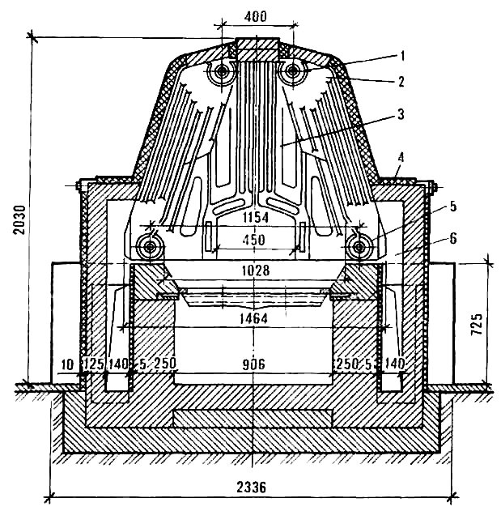
6.8. Чавунний секційний водогрійний котел «Універсал-6»:
1 - ніпель на виході гарячої води; 2 — середня секція; 3 — крайня секція; 4 обмурування; 5 — ніпель на вході зворотної води; 6 — газохід.
Ніпель - 1) Трубка, патрубок, з різзю (різьбою) на обох кінцях. 2) Металева трубка з нарізкою на кінцях для герметичного з’єднання трубопроводів, шлангів і т.ін.

Котел марки НР-18 працює на газі, антрациті, бурому вугіллі. Його виготовляють у трьох модифікаціях — з площею поверхні нагріву 27, 40 і 53 м². Максимальне значення температури гарячої води — 115 °С.
Для централізованого теплопостачання великих господарств використовують водогрійні котли типу ТВГ, що працюють на природному газі.
Останнім часом промисловість випускає котли нової уніфікованої серії трьох модифікацій: КВ-ГМ (KB — котел водогрійний, ГМ — газомазутний); КВ-ТС (KB — котел водогрійний, Т — тверде паливо, С — шаровий спосіб спалювання); КВ-ТК (KB — котел водогрійний, Т — тверде паливо, К — камерний спосіб спалювання). їх поділяють на чотири групи. До першої відносять котли невеликої теплопродуктивності (теплової потужності 4,6 та 7,5 МВт). Вони пристосовані для роботи на твердому, рідкому та газоподібному паливі. Друга група включає котли потужністю 11,6; 23,3 і 35 МВт. До третьої групи входять котли теплової потужності 58,116 і 209 МВт. Працюють вони на рідкому та газоподібному паливі. Котли, що за своїми тепловими характеристиками відносяться до третьої групи, але призначені для роботи на твердому паливі, становлять четверту групу котлів.
Технічні характеристики сталевих водогрійних котлів наведені у табл. 5.

5. Технічна характеристика сталевих водогрійних котлів
Марка котла | Поверхня нагріву,м² | Теплова потужність,  мВт | ККД, % | Габаритні розміри
 |  |  |  | Довжина | ширина | висота
НИИСТУ-5 | 46,5 | 0,733 | 72...85 | 2970 | 2105 | 2800
ТВГ-4 | — | 5 | 90 | 3500 | 3840 | 4000
ТВГ-8 | — | 9,55 | 90 | 4900 | 3840 | 4780
КВ-ГМ-4 | 127,3 | 4,64 | 86...90 | 7257 | 2040 | 3840
КВ-ГМ-6,5 | 199,3 | .7,54 | 87...91 | 8760 | 2004 | 3840
КВ-ГМ-10 | 282,3 | 11,63 | 89...90 | 8350 | 3200 | 7300
КВ-ГМ-20 | 323,4 | 23,25 | 87...90 | 11540 | 3200 | 7300
КВ-ГМ-30 | — | 34,9 | 90...91 | 13660 | 3200 | 7300

Лекція 7. Допоміжне обладнання котельної установки
План
1. Допоміжні поверхні нагріву котельних агрегатів.
2. Економайзери.
3. Повітропідігрівники. Пароперегрівники.

1. Допоміжне обладнання котельної установки

До допоміжних поверхонь нагріву відносять водяні економайзери, повітропідігрівники та пароперегрівники.
Економайзер для нагріву живильної води та повітропідігрівник для нагріву дуттьового повітря розташовані у кінці конвективного газоходу і обмиваються газоподібними продуктами згорання, що виходять із котельного агрегату, із відносно низькою температурою. Тому їх називають також низькотемпературними або хвостовими поверхня ми нагріву. При встановленні економайзерів та повітропідігрівників знижується температура продуктів згорання на виході із котла, через що зменшуються втрати із підхідними газами і підвищується ККД котлоагрегату.

2. Економайзери

Залежно від конструктивного виконання економайзери поділяють на чавунні, стальні гладкотрубні та стальні оребрених труб.
Чавунні економайзери застосовують у котлах із робочим тиском до 2,3 МПа (рис. 7.1). Вони складаються із чавунних ребристих труб, що з'єднуються за допомогою калачів.
Внаслідок ребристої поверхні економайзери чутливі до забруднення золою. Ребристі труби очищають обдуванням парою або повітрям.
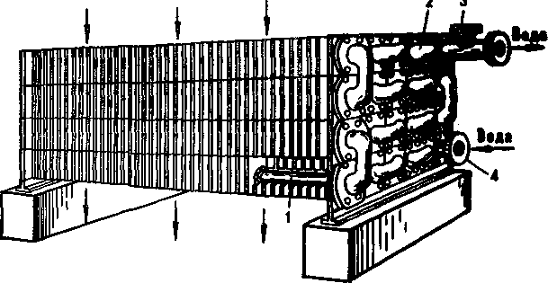

7.1. Чавунний економайзер:
1 - ребриста батарея; 2 — калач (перепускний патрубок); 3 — вихідні патрубки; 4 — вхідний патрубок

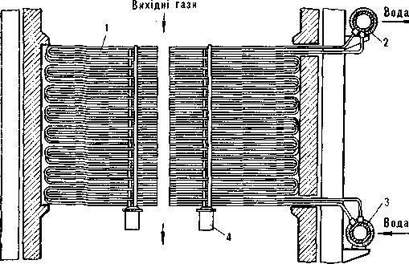

7.2. Стальний економайзер:
1 — змійовик із труб; 2 — вихідний колектор; 3 — вхідний колектор; 4 — опора змійовиків

Стальні гладкотрубні економайзери виготовляють із суцільнотягнутих або зварних труб із зовнішнім діаметром 32, 38 і 51 мм, зігнутих у вигляді змійовиків (рис. 7.2). Вхідні та вихідні кінці змійовиків об'єднуються, відповідно, вхідними та вихідними колекторами, розміщеними на стінках конвективного газоходу. У газоході змійовики розміщують у шаховому порядку.
За рівнем нагріву води економайзери поділяють на киплячі та некиплячі. В економайзерах некиплячого типу живильна вода підігрівається до температури на 40...50 °С нижчої за температуру кипіння при даному тиску в котлі. В економайзерах киплячого типу поряд із підігрівом води утворюється пара (звичайно не більше 20...25 % всієї води).
Економайзери обладнані контрольно-вимірювальними приладами, арматурою і запобіжними пристроями. У найвищій точці економайзера встановлений пристрій для видалення повітря (вантуз) у період заповнення економайзера водою. Крім того, наявна дренажна труба для видалення води економайзера після зупинки котла.

3. Повітропідігрівники. Пароперегрівники

Застосування для дуття гарячого повітря підвищує температуру у топці, полегшує підсушку і займання палив, прискорює процес їх згоряння. Крім того, зменшуються втрати теплоти від хімічної неповноти згоряння. Тому застосування повітропідігрівників дає значний тепловий та економічний ефект.
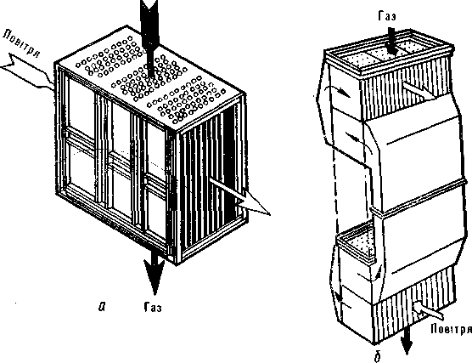
7.3. Трубчастий стальний повітропідігрівник:
а — з одним ходом для повітря;
б — з трьома ходами для повітря

За принципом роботи повітропідігрівники поділяють на рекуперативні і регенеративні.
Рекуперативні теплообмінники - У рекуперативних апаратах передача теплоти від одного теплоносія до іншого відбувається через роздільну́ стінку (наприклад, стінку труби). Можливі різні схеми руху теплоносіїв:
прямоточна (теплоносії рухаються уздовж поверхні нагріву в одному напрямі);
протиточна (теплоносії рухаються в протилежних напрямах); складна (наприклад, перехресна течія).
Регенеративні теплообмінні апарати - нагрівач повітря обертаючогося типу (нагрівач повітря Юнгстрема). В даному випадку теплота передається за допомогою набивки, виконаної з тонких металевих листів. У той період часу, коли набивка знаходиться на стороні гарячих газів, вона нагрівається і акумулює теплоту, яка потім передається повітрю. Обертаючийся нагрівач повітря служить прикладом теплообмінника регенеративного типу. У іншому випадку теплоносії протікають в одному і тому ж каналі, але поперемінно. Коли через апарат протікає гарячий теплоносій, він омиває нерухому насадку, що акумулює теплоту. Період нагрівання насадки змінявся періодом її охолоджування, коли вона омивається холодним теплоносієм. У регенеративному підігрівачі має місце нестаціонарний процес теплопередачі. В якості насадочної поверхні часто використовується цегельна кладка . Протягом першого циклу роботи апарату поверхня цегельної кладки омивається високо- температурним потоком продуктів згорання, а протягом другого циклу — холодним повітрям або іншими компонентами горіння, що використовуються в технологічних установках.

Регенеративні повітропідігрівники застосовують лише у котлах із великою продуктивністю. У котлах малої та середньої продуктивності встановлюють рекуперативні трубчасті повітропідігрівники (рис. 7.3). Для їх виготовлення використовують стальні труби діаметром 51*1.5; 40*1,5; 25*1,5 мм. Труби вставляють в отвори трубних дошок, а їх кінці приварюють. Пучки труб повітропідігрівників розмішані у шаховому порядку. Міжтрубний простір ділиться/ на кілька ходів. Збільшення ходів підвищує рух повітря і збільшує коефіцієнт тепловіддачі від труб До повітря. Залежно від кількості повітря, що нагрівається, величини поверхні нагріву і потрібної температури повітропідігрівники мають різну компоновку: одно- та багатоходову.
Пароперегрівники являють собою систему включених по парі змійовиків, що обмиваються із зовнішнього боку продуктами згоряння палива, і призначену для перегріву насиченої пари до заданої температури.
Для виготовлення пароперегрівників використовують високолеговану сталь, оскільки теплові напруження у перегрівнику дуже великі. Діаметр труб змійовиків — З0... 40 мм.
Розміщення змійовиків пароперегрівників може бути вертикальним (у вертикально-водотрубних котлах) і горизонтальним (у горизонтально-водотрубних котлах).
За умовами зовнішнього тепло сприйняття розрізняють конвективні, радіаційні та конвективно-радіаційні пароперегрівники. Останні пароперегрівники розміщують у зоні високої температури продуктів згоряння, тому тепловий потік до них передається здебільшого за рахунок випромінювання.
За взаємним напрямком потоків газу і пари пароперегрівники поділяють на паралельнотокові, протитокові та із змішаним током (рис. 5.4). Найбільше застосування знайшли змішані схеми включення пароперегрівника.
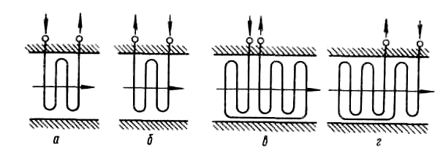
7.4. Схема взаємного руху пари і газу в пароперегрівниках: а — паралельна течія; б — протитечія; в, г — змішана течія.

Перегріта пара - — пара, яка при однаковому тиску з насиченою має температуру вищу, ніж температура кипіння
Насичена пара — пара, яка перебуває в термодинамічній рівновазі зі своєю рідиною. Син. — пара в точці (або за тиску) початку конденсації. Її густина є максимальною при даній температурі. Тиск насиченої пари не залежить від об′єму і зростає з підвищенням температури. Максимальний тиск насиченої пари буде при критичній температурі. Насиченою називають і пару, яка при температурі, нижчій за температуру потрійної точки речовини, перебуває в рівновазі з твердою фазою.

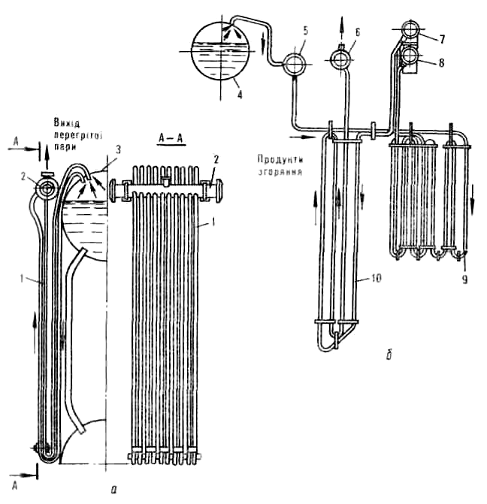
7.5. Конвективні пароперегрівники:
а — типу ДКВР; Е; 6 — екранного типу; 1 — труби пароперегрівника; 2 — камери перегрітої пари; 3, 4 — барабани котла; 5 — камера насиченої пари; 7 — проміжна камера; 8 — вихідна камера; 9 — змійовик; 10 — перша ступінь перегрівника
Перегріта пара — пара, яка при однаковому тиску з насиченою має температуру вищу, ніж температура кипіння.
Насичена пара — пара, яка перебуває в термодинамічній рівновазі зі своєю рідиною. Син. — пара в точці (або за тиску) початку конденсації. Її густина є максимальною при даній температурі. Тиск насиченої пари не залежить від об′єму і зростає з підвищенням температури. Максимальний тиск насиченої пари буде при критичній температурі. Насиченою називають і пару, яка при температурі, нижчій за температуру потрійної точки речовини, перебуває в рівновазі з твердою фазою.
У котельних агрегатах застосовують конвективні та комбіновані пароперегрівники. Конвективний пароперегрівник розміщують у газоході котельного агрегату за топкою. Пароперегрівник відділяється від топки невеликим фестоном, що складається із двох-трьох рядів кип'ятильних труб. Ці підігрівники знайшли застосування у котлах низького та середнього тиску. При тиску пари 1,4 і 2,3 МПа конвективні пароперегрівники виконують одноходовими; при тиску 4,0 МПА — двоходовими.
Конвективний пароперегрівник для котлів ДКВР та Е зображений на рис. 7.5. Конвективний пароперегрівник котельних агрегатів екранного типу виконують із двох послідовно розміщених груп змійовиків (рис. 5.5). У котлах типу КВ-300М перегрів пари до температури 130 °С відбувається у вертикальному перегрівнику, розміщеному за котлом.
У парових котлах низького тиску перегрів пари регулюють газовою заслінкою, за допомогою якої змінюють кількість парів, що протікають через пароперегрівник. У котлах середнього тиску для цієї мети застосовують спеціальні пристрої (так звані пароохолодники).

Лекція 8. Водне господарство та водний режим котлів.

План
1. Внутрішньокотлові процеси у котельних агрегатах.
2. Характеристики котлової води.
3. Підготовка води до живлення котла.
4. Внутрішньокотлова гідродинаміка.

1. Внутрішньокотлові процеси у котельних агрегатах
1.2. Характеристики котлової води

Робочим тілом у котлах є вода. Якість води має велике значення для нормальної роботи котлоагрегатів. Тому вода, що безпосередньо використовується для виробництва пари або гарячої води, заздалегідь обробляється. Вона проходить систему попереднього обігріву, очистки від механічних та розчинених хімічних та .газоподібних домішок.
У циклі котлоагрегату на різних стадіях процесу розрізняють: вихідну воду, що готують в установках хімічної очистки води і додають до конденсату, що повертається в котел; живильну воду, що подають насосом в котел, вона дорівнює сумі конденсату, що повертається, і підживлювальної води; котлову воду, що циркулює в котлі.
Якість живильної, додаткової та котлової води характеризується такими показниками.
Завислі речовини, що виражаються у міліграмах на кг (мг/кг) — це механічні домішки, що видаляють із води шляхом фільтрування. Сухий залишок, мг/кг, вказує на кількість розчинених у воді речовин, його отримують випарюванням відфільтрованої води при температурі 105... 110°С.
Окислюваність характеризує вміст у воді органічних речовин. Останні, потрапляючи у котлову воду, спінюють її та погіршують якість одержуваної пари.
Жорсткість води визначається вмістом накипоутворюючих речовин (солей магнію). Лужність визначається концентрацією у воді гідроксильних ОН, бікарбонатних НС0₃, карбонатних С0₃, силікатних SiO₃іонів, а також деяких слабких органічних кислот, які називають гуматами.
Жорсткість води - Тве́рдість води́ — якщо вода містить значні кількості солей кальцію і магнію, то таку воду називають твердою, а коли цих солей зовсім немає, або вони містяться в незначних кількостях, то — м'якою.
Відрізняють тимчасову, або карбонатну, твердість води і сталу. Тимчасова твердість обумовлюється наявністю кислих карбонатів (гідрокарбонатів) кальцію і магнію: Ca(HCO3)2 і Mg(HCO3)2, а стала — наявністю сульфатів і хлоридів кальцію і магнію: CaSO4, MgSO4, CaCl2 і MgCl2. Загальна твердість води являє собою суму тимчасової і сталої твердості. Тверда вода непридатна майже для всіх галузей виробництва. Тверда вода непридатна і для цілого ряду інших виробництв: паперового, шкіряного, крохмального, спиртового тощо. Вона непридатна і для паросилового господарства, бо при кип'ятінні води утворюється накип, який погано проводить тепло, внаслідок чого збільшується витрата палива. Накип викликає інтенсивне руйнування стінок котлів, що може призвести до аварії.

1. Норми якості живильної води для водотрубних парових котлів
Показник | Норма для котлів, що працюють при тиску, МПа
Показник | до 1,4 | до 2,4
Загальна жорсткість, мкг*екв/кг | 10/21 | 15/10
Вміст у воді компонентів:
завислих речовин | 5 | 5
розчиненого кисню, мкг/кг | 50/30 | 50/20
Значення рН при t = 25 °С | 8,5...9,5 | 8,5...9,5
Примітка. У чисельнику вказані значення для котлів, що працюють на твердому паливі, у знаменнику — на газоподібному

Кремнієвміст, мг/кг, характеризується концентрацією у воді сполук кремнію. Крім того, у воді містяться розчинені гази. Вони визначають корозійні властивості води.
За крупністю мінеральні та органічні домішки, що знаходяться у природній воді, розділяють на грубодисперсні речовини із розміром частинок більше 0,1 -10⁻² мм і на колоїдні домішки із частинками від 0,1*10⁻² до 0,1*10⁻⁴ мм. До живильної води парогенераторів і до підживлювальної води водогрійних котлів ставлять певні вимоги (табл.1).
Для зменшення концентрації речовин, що забруднюють котлову воду, проводять продувку. Для зниження вологості пари у барабані котла передбачені спеціальні сепарувальні пристрої.

3. Підготовка води до живлення котла

Завислі та колоїдні речовини, що містяться у природній воді, можуть бути видалені шляхом відстоювання, коагуляції та фільтрування. Для відстоювання води використовують відстійники, об'єм яких дорівнює полуторній або подвійній годинній продуктивності котла. Після відстоювання воду піддають фільтруванню, для чого її пропускають через напірні фільтри, заповнені дрібнодисперсним матеріалом (кварцовий пісок, мармур, доломіт) із розмірами частинок 0,6...1 мм.
Ефективнішим є процес коагуляції, завдяки якому за рахунок спеціальних реагентів-коагулянтів відбувається укрупнення колоїдних частинок і зависей та виділення їх у осад.
Коагуляція – злипання частинок колоїдів при їхньому зіткненні в процесі теплового (броунівського) руху, перемішування або напрямленого переміщення в зовнішньому силовому полі. У агрегатах (флокулах) первинні частинки пов'язані молекулярними силами безпосередньо або через прошарок навколишнього (дисперсійного) середовища. К. зумовлена агрегативною нестійкістю системи і її тенденцією до зменшення вільної енергії. К. супроводжується випаданням осаду, гелевипаданням чи гелеутворенням по всьому об’єму системи. К. може відбуватися як без зовнішнього впливу на систему, так і при зовнішній дії (підвищенні температури, механічних та ін. впливах, при введенні коагулянтів). Застосовують для очищення води, повітря, прискорення осадження колоїдних частинок тощо.
Як коагулянти використовують солі алюмінію та залізосульфат алюмінію Al₂(S0₄)₃, сульфат заліза FeS0₄*7Н₂0 і хлорне залізо FeCl₃*6H₂0.
Для видалення гумінових речовин рекомендується підтримувати рН = 3,5...4,5. У разі коагуляції води солями заліза рН має бути більше 8,5. У процесі коагуляції температура води повинна бути рівною плюс 35...40 °С.
Залежно від жорсткості води і продуктивності котла застосовують різні способи водопідготовки. У дрібних котельних установках застосовують внутрішньокотельну обробку води; при значній жорсткості у котельнях середньої та великої потужності — докотлову водопідготовку. Найпоширенішими є методи Na-катіонування та Н-катіонування. Ці методи відрізняються високим ступенем зм'якшення, компактністю апаратури і простотою обслуговування.
Водопідготовка у Na-катіонітових установках полягає у фільтруванні через шар природного натрієвого матеріалу (катіоніту). При цьому кальцієві або магнієві солі, що містяться у воді, вступають в обмінні реакції із названим мінералом, у результаті чого замість накипоутворюючих катіонів утворюються еквівалентні кількості легко розчинних натрієвих солей.
У процесі експлуатації катіонітова маса забруднюється і ущільнюється. Для очистки та попереднього спушування катіонітової маси її промивають зворотним потоком води. Регенерацію катіоніту здійснюють розчином NaCl. Тривалість регенерації для нового фільтру 12...15 хв; а для експлуатованого— 1,5...2 год.
В установках Н-катіонування як катіоніт використовують сульфовугілля. Цей метод катіонування поєднують із Na-катіонуванням.
Поєднання Н-катіонування із Na- катіонуванням може відбуватися як за паралельною, так і за послідовною схемами. Найчастіше застосовують послідовну схему (рис. 8.1).
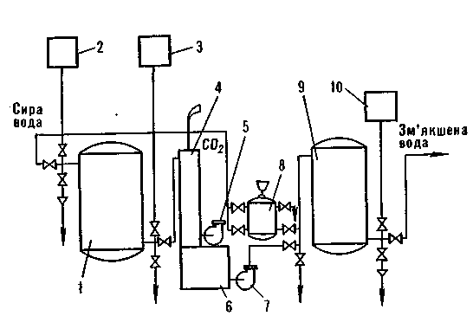
8.1. Схема послідовного Н- і Na-катіонування:
1 — Н-катіонітовий фільтр; 2 — бак для розчину кислоти; 3 — бак для розпушування Н-катіоніта; 4 — видавач вуглекислоти; 5 — вентилятор; 6 — бак для пом'якшення води; 7 — насос; 8 — солерозчинник; 9 — Na-катіонітовий фільтр; 10 — бак руйнування Na-катіоніта

Останнім часом, крім традиційних способів, використовують магнітний метод очистки води. Цей метод полягає в тому, що після впливу на воду магнітного поля певної напруженості і полярності та при наступному її нагріванні у котлі не утворюються накипні відкладання на поверхнях нагріву.
У воді, що надходить після фільтрів або інших видів очистки, можуть міститися гази: кисень, двоокис вуглецю, аміак, азот тощо. Ці гази спричиняють посилення корозії поверхні нагріву котла, а також сприяють порушенню циркуляції води. Все це знижує строк служби і надійність роботи котла.
Для видалення газів із живильної води застосовують деаерацію останньої. Цей процес ґрунтується на фізичному законі, згідно із яким розчинність газів із підвищенням температури знижується і для будь-якого тиску при температурі кипіння дорівнює нулю. Такий процес деаерації називають термічним. Залежно від величини тиску, при якому відбувається деаерація, деаератори поділяють на вакуумні (працюють при вакуумі 0,06...0,093 МПа і температурі 40...75°), атмосферні (температурою 95...100 °С) і підвищеного тиску (температурою понад 100 °С). Для досягнення найкращої деаерації необхідно, щоб різниця між температурою кипіння і кінцевою температурою, так званим недогрівом води, у деаераторі була мінімальною, тобто становила 0,1...0,2 °С.
Принципова схема деаераторної установки наведена на рис. 5.7. Деаератор складається із деаераторної колонки і деаераторного бака 10. Живильна вода надходить по трубі 2 на розподільні тарілки, із яких струмками стікає донизу. Знизу вверх по трубі надходить пара для підігріву води. При нагріві води виділяються гази, що відходять через вестову трубу. Вивільнена від газів вода стікає у бак 10, звідки живильним насосом подається в котел. Для уникнення підвищення тиску у 8 деаераторі на ньому встановлюють запобіжний клапан. На випадок утворення у деаераторі розрідження передбачають гідравлічний затвор. Його встановлюють висотою 3,5...4 м. Для зменшення концентрації речовин, що забруднюють воду, проводять продувку, тобто видаляють із котла частину води і замінюють її живильною водою.
Розрізняють безперервну та періодичну продувки. Безперервну продувку проводять із місць з найвищим солевмістом, тобто до змішування котлової води із підживлювальною. Об'єм безперервної продувки становить 0,5...З % паропродуктивності котла.
Періодична продувка ефективна тільки в котлах із грязьовиками, в яких відбувається відокремлення шламу. Грязьовики включені у систему циркуляції води.
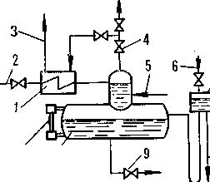

8.2. Схема деаераторної установки:
1 — охолодник випару; 2 — подача хімічно-очищеної води; 3 — викид пари в атмосферу; 4 — трубопровід випару; 5 — подача пари в колонку деаератора; 6 — випуск води в гідрозатвор; 7 — гідрозатвор; 8 — випуск 7 зайвої води із гідрозатвора; 9 — випуск живильної води; 10 — бак; 11 — водопокажчик

4. Внутрішньокотлова гідродинаміка

У процесі підігріву води і пароутворення необхідно безперервно відводити теплоту, що передається продуктами згоряння поверхням нагріву котельного агрегату. Для цього забезпечують рух води або пари в елементах котла. У випарювальних поверхнях нагріву рух відбувається за рахунок природної циркуляції, а в прямотокових котлах— примусово під впливом живильних насосів (прямотокові котли застосування у сільському господарстві не знаходять) .
В еконономайзерах або пароперегрівниках рух води забезпечується насосом або різницею напорів у барабані і пароперегрівнику.
Суть процесу природної циркуляції води в котлі полягає у наступному. Розглянемо циркуляційний контур (рис. 8.3), в якому лише одна труба (наприклад, ліва) нагрівається. Густина пароводяної суміші у цій трубі менша
за густину води у правій трубі, що не підігрівається. За рахунок різниці цих густин,
що називають рушійним напором циркуляційного контуру, забезпечується природна циркуляція води. Труби, в яких робоче тіло піднімається, називають підйомними. Труби, в яких робоче тіло опускається,— опускними.

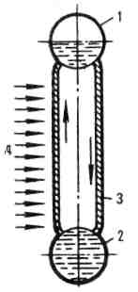
8.3. Схема природної циркуляції:
верхній барабан; 2 — нижній барабан; З — теплосприймальні поверхні

При сталому режимі роботи котельного агрегату тиск, який забезпечує природну циркуляцію, врівноважується гідравлічними опорами, що дорівнюють сумі опорів підйомних та опускних труб:
. (8.1)
Це рівняння носить назву розрахункового рівняння циркуляції.
Відношення витрати води, що увійшла до циркуляційного контуру, до кількості утвореної у ньому пари, називають кратністю циркуляції К у контурі. Величина К більша за одиницю.
Для забезпечення нормальної роботи циркуляційних контурів необхідно створити умови рівномірного обігріву водопідйомних труб. Одним із ефективних експлуатаційних заходів у цьому відношенні є запобігання шлакуванню і заносу леткою золою водопідйомних труб.

Лекція 9. Зовнішнє обладнання котлоагрегатів
План
1.Тягодуттьове обладнання.
2. Живильні пристрої.
3. Шлакозоловидалення. Золоуловлювання.
4. Контрольно-вимірювальні прилади.
5. Арматура котлів і трубопроводів. Гарнітура котлів.
6. Компоновка котельних.

1. Тягодуттьове обладнання

Для нормальної роботи котельного агрегату необхідно забезпечити безперервну подачу повітря у топкову камеру, переміщення продуктів згоряння по газоходах та їх наступне видалення із агрегату. При русі по газоповітряному тракту продукти згоряння мають подолати аеродинамічний опір, на що витрачається певна кількість енергії. Рух повітря і продуктів згоряння здійснюється за допомогою тяги. Тяга може бути природною і штучною.
Тяга труби - вентиляційний ефект в будівлях і печах який виникає за рахунок різниці температур повітря зовні і всередині труби (будівлі). Ефект зростає із підвищенням різниці температур і висоти будівлі. Іноді цей ефект називають природною вентиляцією. Щільність теплого повітря менше, ніж щільність холодного повітря, отже тиск стовпа газу (ρgh) біля теплого повітря менше. Цей факт призводить до появи різниці тисків всередині і зовні труби (будівлі). Якщо будинок не є герметичним, то за рахунок різниці тисків у підніжжя будівлі, виникає потік повітря, спрямований усередину. При цьому тепле повітря витісняється вгору і виходить через отвори вгорі будівлі, а холодне повітря проникає всередину через отвори внизу будівлі. Виникає природна вентиляція повітря.
Природна тяга використовується у котельних агрегатах малої потужності (до 2,5 т/год) без хвостових поверхонь нагріву і з невеликим опором газового тракту (50...60 Па). У цьому випадку тяга забезпечується рушійною силою, зумовленою різницею статичних тисків між повітрям, що надходить у топкову камеру, і продуктами згоряння, що залишають котельну установку. Силу тяги, тобто рушійну силу, необхідну для подолання гідравлічних опорів, створює димар.
Тяга тим більша, чим вищий димар, більша температура відхідних газів і чим нижча температура зовнішнього повітря. Для зміни режиму тяги використовують заслінки.
Залежно від потужності котельних агрегатів або котельної установки димарі будують стальними, цегляними або залізобетонними. Для тимчасових і невеликих котелень, стальні димарі можуть мати висоту до 40 м. Для котельних установок середньої потужності — цегляні труби до 80 м.
Висоту труби вибирають залежно від виду тяги (природна або штучна) та вимог санітарно-технічних норм. При штучній тязі димар призначений для відведення продуктів згоряння в атмосферу на висоту, що визначається санітарно-гігієнічними та протипожежними вимогами.
Діаметр труби залежить від сумарної кількості продуктів згоряння, що залишають котельні агрегати і швидкості газів на виході з труби. Значення швидкості знаходиться у межах 6... 10 м/с.
У сучасних котлоагрегатах, обладнаних хвостовими поверхнями нагріву, природна тяга не може забезпечити потрібну швидкість руху газоповітряного потоку і його видалення в атмосферу. У цьому випадку застосовують штучну тягу із встановленням дуттьових вентиляторів та димососів. Вибір димососів і вентиляторів здійснюють із розрахунку на максимальне навантаження котельного агрегату (номінальну продуктивність). Це забезпечує їх нормальну роботу при різноманітних режимах котельної установки.
Для подачі повітря у топку застосовують найчастіше радіальні дуттьові вентилятори. Вентилятори однобічного всмоктування ВД (при температурі всмоктуваного повітря 20 °С) і димососи Д, що видаляють продукти згоряння з температурою до 250 °С, виготовляють правого та лівого обертання.
Димосос піддається впливові високих температур та механічному зносу золою. Якщо спалюється багатозольне паливо, лопатки димососів мають бути наплавлені спеціальними твердими сплавами для їх захисту від можливого зносу.
Потужність N, Вт, двигуна для привода димососа або вентилятора визначають за формулою:
N=1,1LP_{n}/η (9.1)

де 1,1 — коефіцієнт запасу по потужності; L — продуктивність димососа або вентилятора, м³/с; Р_{п} — повний тиск димососа або вентилятора, Па; η — ККД димососа або вентилятора.
При штучній тязі застосовують кілька способів регулювання.
Дросельне регулювання полягає у тому, що у газоповітряному тракті за допомогою спеціального пристрою — шибера — створюється додатковий опір. Цей спосіб дуже простий, але малоекономічний.
Регулювання сили тяги зміною частоти обертання димососа і вентилятора є більш ефективним. Проте це вимагає застосування електродвигуна із регульованою частотою обертання.
Найбільше поширення знайшов спосіб регулювання продуктивності димососів і вентиляторів напрямними лопатковими апаратами, що встановлюють на всмоктувальних патрубках агрегатів.

2. Живильні пристрої

Воду в котли подають живильними пристроями. При цьому використовують насоси різних типів: поршневі або відцентрові із електричним або паровим приводом. Крім того, у невеликих опалювальних котельнях як живильні пристрої застосовують інжектори і ручні насоси.
У котельних установках повинно бути передбачено не менше двох живильних насосів із різними приводами. Допускається установка обох живильних насосів із паровими приводами. Подача кожного насоса має бути не менше 120 % потрібної максимальної подачі робочих котлів.
Для живлення парових котлів продуктивністю до 150 кг/год і тиском не більше 0,4 МПа допускається застосовувати один ручний насос. Другий ручний насос передбачають для живлення водогрійних котлів із загальною поверхнею нагріву до 150 м².
У виробничих опалювальних котельнях для подачі води в агрегати в основному застосовують поршневі насоси із паровим приводом і відцентрові — із електричним приводом.
Поршневі насоси встановлюють у котельних установках невеликої потужності. Найширше насоси ПВД і ПДГ використовують для живлення котлів водою при температурі до 100 °С. Так, вертикальні двоциліндрові парові насоси типу ПДД призначені для живлення парових котлів ДКВР.
На поршневому насосі повинні бути розміщені манометр і запобіжний клапан на нагнітальному трубопроводі, засувки на нагнітальному і всмоктувальному трубопроводах, вентиль на паропровідному та вихлопному трубопроводах, продувальні клапани для випуску конденсату з циліндрів при прогріві насоса парою.

Відцентрові насоси є найпоширенішими у системі живлення котлів. Вони подають воду рівномірно, відзначаються високою економічністю, зручністю регулювання продуктивності. До недоліків відносять: необхідність тримати насос під заливом або заповнювати його перед пуском; зменшення ККД при малій продуктивності. Відцентрові живильні насоси виготовляють одно- або багатоступінчастими залежно від подачі і робочого тиску.
На відцентровому насосі встановлюють манометри і засувки на всмоктувальному та нагнітальному трубопроводах, приймальний клапан на всмоктувальному трубопроводі, зворотний клапан на нагнітальному трубопроводі, крани для випуску повітря у верхній частині корпусу кожного ступеня.
Для живлення водою дрібних опалювальних котелень застосовують інжектори, що є пароструминними пристроями. Витрата пари становить 7...9 % кількості води, що подається. Температура води, що надходить у інжектор, не повинна перевищувати плюс 40 °С. Висота подачі води інжектором — не більше 2 м. Інжектори мають просту будову, займають мало місця.
У насоси вода надходить із живильних або деаератор-них баків. При температурі води понад плюс 70 °С вода повинна надходити у насос під деяким напором. Тому баки встановлюють вище живильного насоса.
Живильні насоси вибирають із умови забезпечення потрібної продуктивності і необхідного напору.
Продуктивність живильного насоса L_{ЖН}, м³/с, визначають за формулою:
L_{ЖН} = 1,2 (D/ρ), (9..2)
де 1,2 —коефіцієнт запасу по продуктивності; D — максимальна продуктивність всієї котельні, кг/с; ρ— густина, кг/м³.
Повний напір, необхідний для подачі води у котел:
H_{жн} = (Р_{Н}-P_{п}), (9..3)
де Р_{Н} — тиск у нагнітальному патрубку насоса, Па; Р_{п} — тиск у приймальному патрубку насоса, Па.
У першому наближенні для розрахунку напору, що розвивається живильним насосом, можна користуватися формулою:
Н_{ЖН} = 1,1 [Р_{б} + (0,15..0,20)], (9.4)
де 1,1 — коефіцієнт запасу по напору; Р_{б} — робочий тиск у барабані котельного агрегату, Па; 0,15...0,20 — число, що враховує втрати напору у трубопроводах і живильній арматурі, Па.
Потужність N, Вт, потрібну для привода насоса, визначають із виразу:
N = (L_{ЖН}Н_{жн})/η_{н}, (9...5)
де L_{ЖН} — продуктивність насоса, м³/с; Н_{жн} — повний напір насоса, Па; η_{н}— ККД насоса, що дорівнює 0,70...0,85.

3. Шлакозоловидалення
У процесі спалювання палива виділяються шлак, що залишається у топці, і зола, що провалюється через колосникову решітку або виноситься із продуктами згоряння. Остання частково осідає у газоводах і зупиняється золоуловлювачами, а частково через димову трубу викидається в атмосферу. При камерному спалюванні твердого палива основна маса золи іде з газами.
Процес шлакозоловидалення складається із видалення золи та шлаку із котельних агрегатів, прибирання та їх транспортування з території. У котельних установках застосовують такі способи шлакозоловидалення: ручний, механічний, пневматичний та гідравлічний.
Ручне шлакозоловидалення застосовують тільки у котельних установках паропродуктивністю до 2 т/год. Шлак і зола потрапляють у бункер, розміщений під колосниковими решітками. Із бункера шлак і золу вагонеткою вивозять із приміщення котельні.
Механізоване шлакозоловидалення провадиться кількома способами. Найпростіший із них полягає у переміщенні вагонеток по похилій естакаді за допомогою електролебідки. Більш широко застосовують скреперні установки, що забезпечують сухе або мокре золовидалення (рис.9.1). Шлак і зола, попередньо залиті водою (при мокрому способі) надходять у шлаковий канал 2, звідки скреперами З по похилій естакаді подаються в бункер 6, встановлений за межами будівлі котельні. Із бункера шлак і зола потрапляють у кузов автомобіля. Скрепер пересувається по вузькоколійних рейках за допомогою лебідки та канатів.

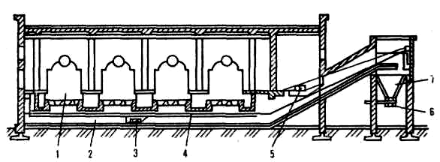
9.1. Схема скреперного шлакозоловидалення:
1 — топки котлів; 2 — шлаковий канал; 3 ~- скрепер; 4 — система канатів; 5 — шибер; 6 — затвор; 7 — шлаковий бункер
Пневматичні системи шлакозоловидалення застосовують при виході вогнищевих залишків 0,3...10 т/год. Вони можуть бути нагнітального або всмоктувального типу. Перевага віддається схемі пневматичної системи шлаковидалення всмоктувального типу. Швидкість повітря у трубопроводі при пневмотранспорті шлаку і золи повинна бути не менше 25 м/с. Концентрація завислих у повітряному потоці частинок не повинна перевищувати 3,5...7,0 кг на 1 кг повітря. Попередньо шлак подрібнюється у дробарці до розміру не більше 20 мм.
Системи пневмошлаковидалення відрізняються компактністю, простотою побудови і обслуговування. Основний недолік цих систем — велика витрата електроенергії на транспортування шлаку та золи.
Гідравлічні системи шлакозоловидалення застосовують при необхідності видалення шлаку і золи понад 10 т/год при достатній кількості води і близькості золовідвалу. У цій системі транспортуючим агентом є вода.
У відхідних газах знаходиться летка зола, частинки палива, що не згоріло, окисли сірки і азоту, які забруднюють повітря і тим самим шкідливо впливають на навколишнє середовище. Тому застосовують різні системи золоуловлювання.
Розрізняють такі групи золоуловлювачів: механічні сухі інерційні, механічні інерційні мокрі, електрофільтри.
Механічні сухі золоуловлювачі поділяють на два типи: відцентрові (або циклонні) та інерційні (жалюзійні).
У котельних установках малої та середньої потужності найчастіше застосовують циклонні золоуловлювач і.
Циклон - очисник повітря, що використовується в промисловості для очищення газів або рідин від зважених часток. Принцип очищення - інерційний (з використанням відцентрової сили), а також гравітаційний. Циклонні пиловловлювачі складають найбільш масову групу серед усіх видів пилеуловлювальне апаратури і застосовуються у всіх галузях промисловості. Принцип дії найпростішого противоточного циклону такий: потік запиленого газу вводиться в апарат через вхідний патрубок тангенціально у верхній частині. В апараті формується обертовий потік газу, спрямований вниз, до конічної частини апарату. Внаслідок сили інерції (відцентрової сили) частинки пилу виносяться з потоку і осідають на стінках апарату, потім захоплюються вторинним потоком і потрапляють у нижню частину, через випускний отвір в бункер для збору пилу (на малюнку не показаний). Очищений від пилу газовий потік потім рухається знизу вгору і виводиться з циклону через соосно вихлопну трубу.
В циклонних золоуловлювачах продукти згоряння вводяться зверху через кільцевий простір між корпусом і трубою (рис. 9.2). Встановлені в них гвинтоподібні лопаті 2 сприяють вихроподібному руху газів. Частинки золи, що містяться у газах, притискаються до корпусу циклона, втрачають швидкість і по конічній частині 6 під впливом сили тяжіння опускаються в бункер 7, звідки періодично видаляються. Циклонні батареї мають просту конструкцію, забезпечують відносно добрий ступінь очистки газів (65...85 %). їх недоліки — схильність до забивання. Великий опір по газу (до 10 Па), великі габаритні розміри.

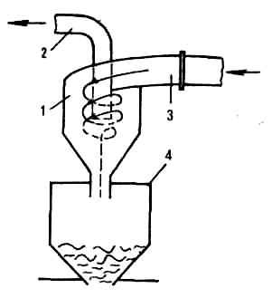

9.2. Батарейний циклон:
1 — корпус циклона; 2 — патрубок для газів; 3 — патрубок 4 — бункер випуску очищених для входу димових газів;

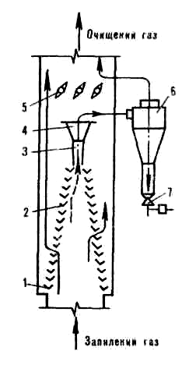
9.3. Схема жалюзійних золоуловлювачів:
1 — вхідна камера; 2 — кутник решітки; 3 — оглядово-ремонтувальна щілина; 4 — дифузор; 5 — поворотна заслінка; 6 — циклон; 7 — клапан-мигалка
Жалюзійні золоуловлювачі складаються із решіток, виготовлених із металічних кутників 2, встановлених у вертикальному корпусі (рис. 9.3). При різкому повороті потоку газів частинки золи по інерції продовжують рухатись і більша їх частина через щілину 4 потрапляє із невеликою кількістю газу в циклон 6. За допомогою клапана 7 зола періодично видаляється із циклона. Перевагами жалюзійних золоуловлювачів є їх невеликі габаритні розміри, малий опір, а недоліками — швидкий знос решіток і низький коефіцієнт очистки газів (60... 70%).
Мокрі механічні золоуловлювачі (відцентрові скрубери) застосовують у котельнях середньої та великої потужностей. Вони працюють за принципом інерційних золоуловлювачів. Більш висока очистка у мокрих золоуловлювачах досягається зволоженням середовища, куди потрапляють відхідні гази.
Електрофільтри у сільськогосподарських котельних установках не застосовують. їх використовують на потужних теплових електростанціях і великих теплоцентралях.

4. Контрольно-вимірювальні прилади.
Арматура котлів і трубопроводів.

Прилади поділяють на п'ять груп: перша — для вимірювання витрати пари, води, палива; друга — тисків пари, води, газу, повітря, розрідження в елементах і газоходах котла; третя — температур пари, води, повітря і димових газів; четверта — рівня води в барабані котла, баках, деаераторах, а також рівня палива у бункерах та інших ємкостях; п'ята — для вимірювання складу димових газів, пари і води.
Більшість контрольно-вимірювальних приладів складається із сприймальної, передавальної частини і вторинного приладу. Останнім визначають вимірювану величину. Вторинні прилади бувають вказівними, реєструючими (самописними), підсумовуючими (лічильниками).
Для спостереження за роботою котельного агрегату і контролю за процесами, що перебігають у ньому, застосовують контрольно-вимірювальні прилади.
На котельних агрегатах встановлюють манометри: при середньому і високому тиску — пружинні, при низькому— мембранні. На шкалі манометра нанесена червона риска, що відповідає найвищому тиску пари у котельному агрегаті. На парових котлах паропродуктивністю 10 т/год і вище і на водогрійних котлах тепловою потужністю понад 5,8 МВт застосовують реєструючі манометри.
На водогрійних котлах манометри встановлюють на вході води у котел і на виході нагрітої води з котла до запірного вентиля (засувки), на всмоктувальному і нагнітальному трубопроводах циркуляційних насосів, а також на трубопроводах живлення котла.
У кожного парового котла встановлюють манометр на живильному трубопроводі. Якщо потужність котлів менша від 2 т/год, допускається встановлення одного манометра на загальному живильному трубопроводі котлів.
Для спостереження за положенням рівня води в барабані котла передбачається не менше двох водовказівних приладів із плоским (гладким або рифлении) склом. При використанні рифлених частина скла, що обмивається водою, здається чорною, а та, що стикується із парою — залишається світлою.
Запобіжні пристрої призначені для забезпечення безпеки роботи котельного агрегату. Кожний агрегат, що працює під тиском, оснащений запобіжним клапаном. Розрізняють важільні та імпульсні запобіжні клапани. Важільні клапани надійні у роботі, легко регулюються. Основний їх недолік — громіздкість.
Суть будови імпульсного запобіжного клапана полягає у тому, що основний клапан управляється невеликим допоміжним клапаном, який називають імпульсним. Імпульсні запобіжні клапани застосовують на котлах із надлишковим тиском 3,9 МПа і більше.
Запобіжні клапани обладнують дренажною лінією, щоб уберегти обслуговуючий персонал котельні від можливих опіків парою.
Котли паропродуктивністю понад 100 кг/год обладнують не менше ніж двома незалежними один від одного запобіжними клапанами, що сполучаються із паровим простором котла. Аналогічно на кожному водогрійному котлі має бути встановлено не менше двох запобіжних клапанів. Запобіжні клапани на барабанних котлах встановлюють на патрубках, приєднаних безпосередньо до барабана котла або паропроводу без проміжних запірних органів.
Запобіжні клапани мають бути також на водяному економайзері, що відключається, як на вході води (після запірного вентиля), так і на виході (до запірного вентиля,, за рухом води).
Для запобігання можливим пошкодженням котла при пуску води або перегріву стінки з інших причин, у стінку котла, звернену у топку, вгвинчують пробку, в якій є отвір,, залитий легкоплавким сплавом. При перегріві стінки пробка виплавляється, відкриваючи доступ парі та воді у топку. Одночасно гаситься полум'я.

5. Арматура котлів і трубопроводів.

Арматуру трубопроводів поділяють на запірну, регулювальну, запобіжну та контрольну.
До запірної арматури відносять засувки та вентилі, що служать тільки для підключення і відключення ділянок трубопроводів.
Вентилі застосовують у тих випадках, коли необхідно забезпечити особливо щільне відключення трубопроводів (в основному для паропроводів). На живильних трубопроводах встановлюють запірний вентиль і зворотний клапан. Вентиль призначений для відключення котла від живильного трубопроводу і для регулювання подачі води; зворотний клапан— для запобігання спуску води з котла у живильний трубопровід при зниженні напору в останньому. Якщо тиск під тарілкою клапана падає, зворотний клапан автоматично закривається.
Якщо парові котли мають централізоване живлення, на кожному живильному трубопроводі встановлюють не менше двох запірних засувок або вентилів. Між ними розміщують дренажний пристрій, що сполучається із атмосферним повітрям.
У водяного економайзера, що не відключається, запірний вентиль і зворотний клапан встановлюють на живильних трубопроводах. В економайзера, що відключається, запірний вентиль і зворотний клапан передбачають, крім того, на виході води з економайзера.
У кожного водогрійного котла, підключеного до спільної магістралі гарячої води, на підвідному та відвідному трубопроводах встановлюють по одному запірному вентилю.
Для котлів паропродуктивністю 2 т/год пари і більше передбачають автоматичні регулятори живлення із дистанційним керуванням.
На паропроводах парового котла встановлюють парозапірні вентилі. Крім того, є парозапірний вентиль за пароперегрівником. У котлів паропродуктивністю 4 т/год ї більше головним парозапірним вентилем керують з місця робочого обслуговуючого персоналу.
При зупинці котла для огляду або ремонту, а також; у разі переживлення слід забезпечити видалення води із котлів, пароперегрівників та економайзерів. Для цього використовують продувальні і спускні трубопроводи. їх застосовують також для видалення осадів із нижніх частин котла і економайзера.
На котлі, пароперегрівнику і економайзері встановлюють крани для продувки котла, спуску при необхідності води, для випуску повітря при розпалюванні, для відбору проб води і пари. Крани для води і пари мають пряму та вигнуту трубку спуску.
Теплові схеми котелень із водогрійними і паровими котлами зображені на рис. 9.4 і 9.5.
До гарнітури котельного агрегату відносять: заслінки і шибери для регулювання тяги і дуття, лази для огляду топкової камери, газоходів та інших зовнішніх поверхонь котла, вічка для спостереження за процесом горіння, станом поверхонь нагріву, затвори на шлакових і золових бункерах, обдувні апарати.
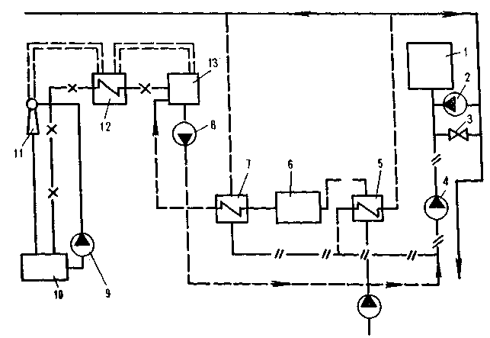
9.4. Принципова схема котельної з водогрійними котлами:
1 — водогрійний котел; 2 — рециркуляційний насос; 3 — лінія зворотної води; 4 — сітковий насос; 5 — підігрівник сирої води; 6 — хімводоочистка; 7 — підігрівник хімічно очищеної води; 8 — живильний насос; 9 — насос робочої води; 10 — бак робочої води; 11 — ежектор; 12 — охолодник випару; 13 — деаератор вакуумний

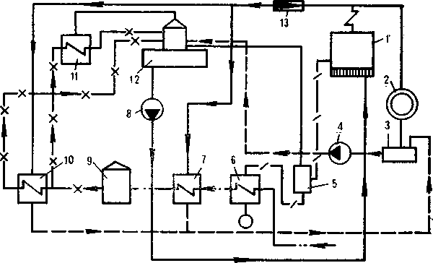

9.5. Принципова типова схема котельної з паровими котлами:
1 — паровий котел; 2 — споживач пари; 3 — конденсаційний бак; 4 — конденсаційний насос; 5 — сепаратор безперервної продувки; 6 — теплообмінник; 7 — підігрівник сирої води; 8 — живильний насос; 9 — хімводоочистка; 10 — підігрівник хімічно-очищеної води; 11 — охолодник випару; 12 — деаератор атмосферний; 13 — редукційна установка

6. Компоновка котельних

Споруда котельні, як правило, складається із приміщення, у якому розміщені котельні агрегати і відповідне допоміжне обладнання, відділення паливоподачі; частини будівлі для установлення шлакозоловидалення, золоуловлювачів, хімводоочистки; трансформаторна підстанція, щити контрольно-вимірювальних приладів та автоматики; електричні щити; лабораторні і службово-побутові приміщення; ремонтний пункт. Компонувальні рішення котельні при спалюванні газоподібного або рідкого палива істотно спрощуються, оскільки в даному випадку відсутня необхідність у бункерному відділенні для палива і золовидалення.
Компоновка технологічного устаткування котельні має задовольняти, крім того, таким вимогам: забезпечувати високі економічні показники установки і мінімально можливе забруднення навколишнього середовища; забезпечувати надійну роботу і безпечне обслуговування котельні; передбачати мінімальну протяжність трубопроводів біля кабельних ліній; враховувати можливість розширення котельні із мінімальними переробками будівельних конструкції та комунікацій.
Котельні установки характеризуються підвищеною пожежо- та вибухонебезпечністю і тому приміщення для розміщення в них котлів та допоміжного обладнання мають задовольняти відповідні вимоги правил та інструкцій. Нормативними документами для котельних установок є «Правила обладнання і безпечної роботи експлуатації парових та водогрійних котлів».
У підлозі котельні розміщені канали для трубопроводів і електричних кабелів. Для забезпечення електробезпеки всі електродвигуни, електричне обладнання, оболонки кабелів повинні мати заземлення, приєднане до стаціонарного контуру заземлення. Для стаціонарного освітлення застосовують закриті світильники напругою 220 В.
Котли прагнуть монтувати з окремих блоків підвищеної заводської готовності, використовуючи готові теплотехнічні схеми. Наприклад, котли серії Е (КЕ) і Е (ДЕ) скомпоновані із окремих блоків. Така компоновка веде до мінімуму типів котлів, що застосовують, та до уніфікації котельного устаткування.
Важке обладнання і таке, що створює динамічні навантаження, (насоси, дуттьові вентилятори, димососи) розміщують на нульовій позначці котельних установок на власних фундаментах.
Водопідготовче устаткування, золоуловлювачі, щити КВП та А монтують у частинах будівлі котельні або у її прибудовах. У котельні котли встановлюють у ряд із розміщенням фронтальної частини до вікон будівлі котельні. Відстань між виступаючими частинами встановленого устаткування повинна складати не менше 0,8 м. Це необхідно для забезпечення робіт і технічного обслуговування устаткування.
Компонувальне вирішення пароводогрійної котельні з котлами КВ-ГМ-20 наведені на рис. 9.6.

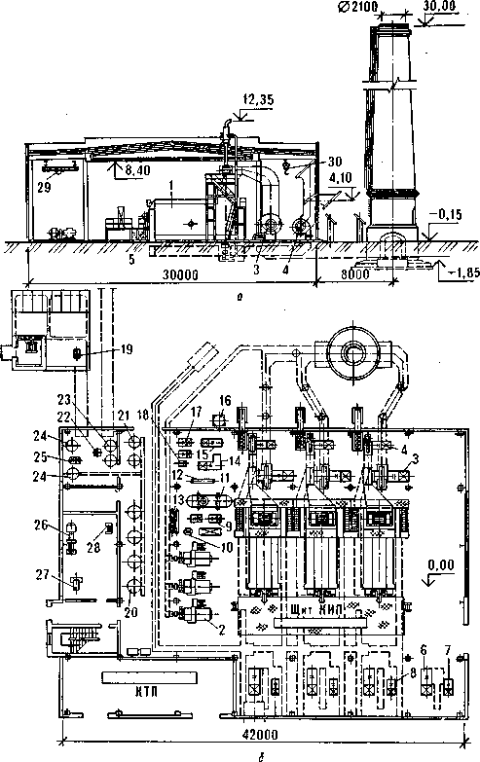
9.6. Компоновка пароводогрійної котельні з котлами КВ-ГМ-20:
а — розріз; б — план; 1 — водогрійний котел типу КВ-ГМ-20; 2 — електропривод; З — димосос; 4 — вентилятор; 5 — вентилятор високого тиску; 6 — насос мережі; 7 — насос мережі літній; 8 — рециркуляційний насос; 9 — підживлювальний насос; 10 — паровий насос; 11 — бак деаерованої води; 12 — підігрівник; 13 — підігрівник сирої води; 14 — повітродувка; 15 — компресор; 16 — повітрозбірник; 17 — насос сирої води; 18 — насос випуску; 19 — насос розчину солі; 20 — Na-катіонний фільтр; 21 — солерозчинник; 22 — насос-дозатор; 23 — бак розчину аміаку; 24 — бак розведеного аміаку; 25 — насос розчину аміаку; 26 — токарно-гвинторізний верстат; 27 — свердлувальний верстат; 28 — шліфувальний верстат; 29 — ручна підвісна кран-балка; З0 — ручна таль
Література
Основна
1. Драганов Б.Х., Бессараб О.С., Долинский А.А. та інш. (за ред. Б.Х. Драганова) Теплотехніка: Підручник. – 2-е вид., перероб. і доп. – Київ: фірма „ІНКОС”, 2005. – 400 с.
2. Амерханов Р.А., Бессараб А.С., Драганов Б.Х. и др. / Теплоэнергетические установки и системы сельського хозяйства / Под ред. Б.Х. Драганова. – М.: Колос–Пресс, 2002. – 423 с.
3. Проектування систем теплопостачання сільського господарства: Навч. посіб. / Драганов Б.Х. та інш.; За ред. Б.Х. Драганова. – Київ: Техніка, 2003. – 161 с.
Додаткова
4. Прядко М.О., Павелко В.І., Василенко С.М. Теплові мережі: Навчальний посібник / За ред.. Прядка М.О. – К.: Алерта, 2005. -227с.
5. Справочник по теплоснабжению сельского хазяйства / Герасимович Л.С., Цубанов А.Г., Драганов Б.Х. и др. – Минск: Ураджай, 1993. – 368 с.
6. Курсовое проектирование по теплотехнике и применению теплоты в сельском хозяйстве: Учебн. пособие для вузов / Драганов Б.Х., Ковалев С.А., Лазоренко В.А. и др.; Под ред. Драганова Б.Х. –М.: Агропромиздат,1991 – 176 с.
7. Сидельковский Л.Н., Юренев В.Н. Котельные установки промышленных предприятий: Учебник для вузов. – М.; Энергатомиздат, 1988. - 528 с.
8. Эстеркин Р.И. Курсовое и дипломное проектирование. – Л.: Энергоатомиздат, 1989. – 280 с.

Сіренко Віктор Федорович
Чепіжний Андрій Володимирович

Теплоенергетичні установки і системи

Конспект лекцій
для студентів 4 курсу напряму підготовки:
6.100101 “ Енергетика та електротехнічні системи
в агропромисловому комплексі ”

Суми, РВВ, Сумський національний аграрний університет, вул. Кірова 160

Підписано до друку:____2012 р. Формат: А5 Гарнітура: Times New Roman.
Тираж: _____ примірників Замовлення Ум. друк. Арк.

Перша цифра вказує на паропродуктивність (т/год), друга — на абсолютний тиск пари (кгс/см²); букви — на вид палива
* Умовною називають поверхню нагріву, квадратний метр якої при роботі котла з ручною топкою на сортованому антрациті і тепловому напруженні дзеркала горіння 580 кВт/м² передає котловій воді 11,63 кВт/м² при К.КД не нижче 70 %.

